Proyecto final: un modelo de riesgo crediticio llevado a producción con MLflow, Docker y Kubernetes, con pruebas de data drift y concept drift
MIAV1E414 — ML-Ops y Puesta en Producción · Semana 4 · Proyecto final
Omar Terceros Vallejos · trabajo individual
Repositorio: (pendiente: se completa al publicar el repositorio con scripts/publicar_repo.ps1)
Modelo desplegado: models:/riesgo-credito@champion = versión 2, run f8dfebea1f6846ae8d62e0aca7711214 (hgb_lr0.1_400it_prof4), roc_auc 0.7797

1. Resumen
El proyecto lleva un modelo de clasificación (¿el cliente de tarjeta de crédito entrará en mora el mes siguiente?) desde el entrenamiento hasta un despliegue reproducible y observable. Todo el ciclo de experimentación pasa por MLflow: 8 ejecuciones comparables en el experimento riesgo-credito, un Model Registry con dos versiones y el alias champion que marca la versión en producción (versión 2, run f8dfebea1f6846ae8d62e0aca7711214). El servicio de inferencia es una API FastAPI empaquetada en una imagen Docker propia que, al arrancar, carga el modelo por esa referencia del registro y no por una ruta de archivo. La imagen se despliega en el Kubernetes de Docker Desktop con un Deployment de 3 réplicas y un Service; se demostraron las réplicas en Running, el balanceo entre pods (cada respuesta dice qué pod la atendió), la autorreparación y el escalado. Por último, dos familias de pruebas automatizadas vigilan la degradación: data drift (Kolmogorov-Smirnov, chi-cuadrado y PSI por variable, en verde con datos del mismo origen y en rojo con datos derivados) y concept drift (12 lotes mensuales simulados, gráfica temporal de roc_auc y un criterio explícito de reentrenamiento, que disparó la alarma en el lote 9). Como extra, una interfaz web servida dentro del clúster consume la API a través del Service.
El énfasis, como pide el enunciado, está en la ingeniería alrededor del modelo (empaquetado, alta disponibilidad, trazabilidad y detección de degradación) y no en la exactitud del modelo.
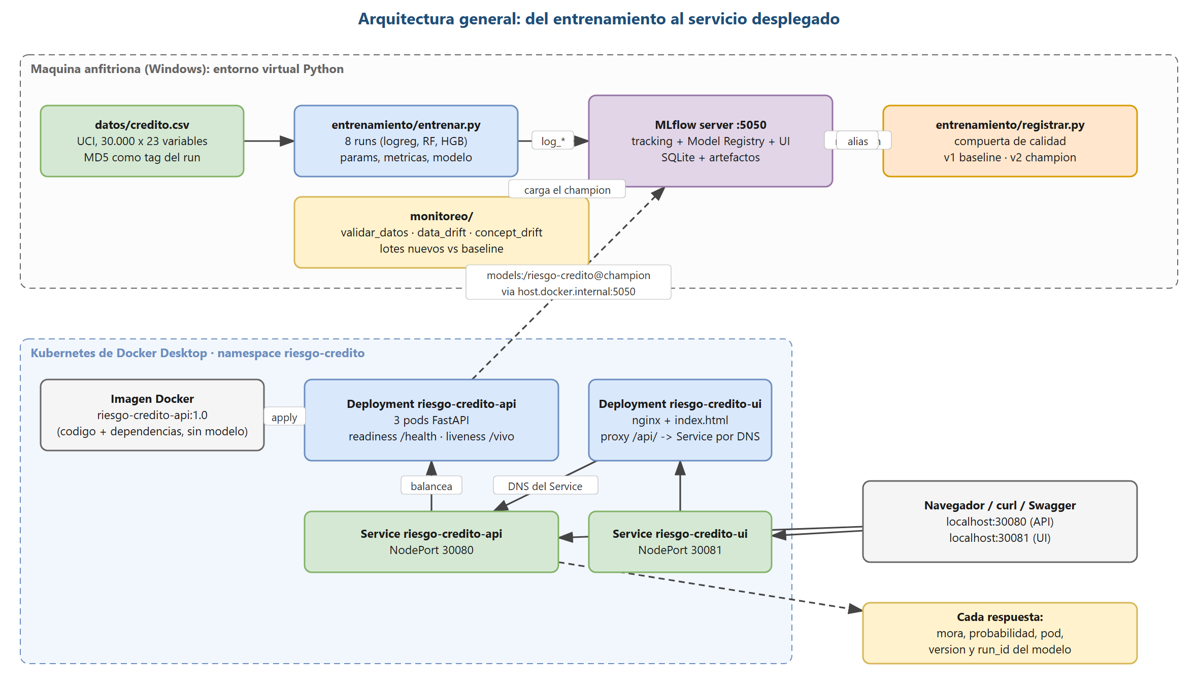
Figura 1. Arquitectura general: entrenamiento y registro en MLflow en la máquina anfitriona; API en Kubernetes con 3 réplicas que cargan el modelo por alias; interfaz web que consume el Service; monitoreo de drift fuera del camino de la petición.
Cómo leer el diagrama: la zona superior es la máquina anfitriona (datos, entrenamiento, el servidor de MLflow con tracking, registry e interfaz, y el monitoreo); la inferior es el clúster de Kubernetes. Las flechas sólidas son flujo de datos o de peticiones; las punteadas son lecturas o escrituras del Model Registry. entrenar.py envía los runs al servidor; registrar.py lee el mejor run, aplica la compuerta de calidad y escribe el alias champion. La imagen Docker no contiene el modelo: cada pod del Deployment lo carga por alias desde host.docker.internal:5050 al arrancar y hasta entonces no recibe tráfico (readiness). El Service de la API (NodePort 30080) balancea entre los pods Ready; la interfaz (nginx) hace proxy de /api/ a ese Service por DNS interno y se expone en el NodePort 30081. Cada respuesta trae el pod que atendió y la versión y run_id del modelo: la trazabilidad cruza las dos zonas. El monitoreo (validación de datos, data drift, concept drift) carga el champion desde el registro para evaluar los lotes, fuera del camino de la petición.

2. Modalidad y reparto de trabajo
Trabajo individual. La tabla indica los componentes y quién los construyó; el historial de commits del repositorio (git log) está organizado por componente.
Componente | Qué incluye | Integrante
Datos y esquema | comun/esquema.py, comun/datos.py, datos/descargar.py, datos/credito.csv | Omar Terceros
Fase 1 · MLflow | entrenamiento/entrenar.py (8 runs), entrenamiento/registrar.py (registry y alias) | Omar Terceros
Fase 2 · Docker | servicio/api.py, Dockerfile, requirements-servicio.txt | Omar Terceros
Fase 3 · Kubernetes | k8s/*.yaml (namespace, configmap, deployment, service, UI), scripts/ | Omar Terceros
Fase 4 · Drift | monitoreo/data_drift.py, lotes.py, concept_drift.py y tests/ | Omar Terceros
Extra · Interfaz | ui/index.html, ui/nginx.conf, k8s/04-05 UI | Omar Terceros
Documentación | README.md, ARQUITECTURA.md, este informe y las evidencias | Omar Terceros

Historial de commits (uno por componente, en orden). Nota sobre el historial: el código se desarrolló y probó primero en local y los siete primeros commits se crearon por componente al consolidar el trabajo (por eso comparten hora); los siguientes reflejan las iteraciones reales del día (ajustes de MLflow 3, calibración del concept drift, evidencias, informe y correcciones de la revisión).
$ git log --oneline --date=short --format="%h %ad %s"
6f30fe4 2026-11-04 docs: diagramas en draw.io/SVG/PNG (arquitectura, ciclo de vida, monitoreo, Kubernetes) en el informe
037a772 2026-11-04 docs(evidencia): validacion de datos, compuerta de calidad e informe regenerado
2863ce1 2026-11-04 docs: validacion de datos antes del drift y respuestas de la clase 7 en la arquitectura
2b9d116 2026-11-04 feat(monitoreo): validacion de datos (pilar de datos) y compuerta de calidad al promover el champion
ed53934 2026-11-04 docs(evidencia): autorreparacion con trafico concurrente, cambio de version por alias, filtro en MLflow e informe regenerado
8409500 2026-11-04 fix(scripts): la demo de cambio de version reintenta /info tras el rollout
bb99162 2026-11-04 fix: liveness separada (/vivo), autorreparacion con trafico concurrente, cambio de version por alias y correcciones del informe
3156638 2026-11-04 docs: informe del proyecto final (Word generado desde los resultados reales) y grafica de concept drift ajustada
a90e050 2026-11-04 docs(evidencia): capturas de MLflow, Docker, Kubernetes, interfaz web y drift, con sus salidas de terminal
7d95ad2 2026-11-04 feat: registro champion/baseline ejecutado, concept drift calibrado y documentacion de arquitectura
409dd6c 2026-11-04 fix(mlflow): tipo TreePredictor de hist gradient boosting tambien confiable para skops; herramientas de evidencia
68b51e0 2026-11-04 fix(mlflow): tipo sklearn.tree._tree.Tree confiable para skops y servidor con un solo worker
ce39a89 2026-11-04 feat(monitoreo): concept drift simulado, criterio de reentrenamiento y grafica temporal
8f7231c 2026-11-04 feat(monitoreo): data drift con KS/PSI y chi2/PSI, lotes de prueba y puerta verde/rojo
150e371 2026-11-04 feat(k8s): namespace, deployment con 3 replicas, service NodePort e interfaz web
be1a323 2026-11-04 feat(servicio): API FastAPI que carga models:/riesgo-credito@champion desde el registro
5feaaad 2026-11-04 feat(mlflow): entrenamiento con 8 runs comparables y registro champion/baseline
d5ae702 2026-11-04 feat(datos): esquema de 23 variables, descarga del dataset UCI y particion reproducible
995aa81 2026-11-04 chore: esqueleto del repositorio y dependencias fijadas por version

3. Fase 1 — Modelo, experimentación y trazabilidad con MLflow

3.1 Elección del problema y del dataset
Dataset público Default of Credit Card Clients (Yeh & Lien, 2009), del UCI Machine Learning Repository (id 350), descargado de Kaggle (uciml/default-of-credit-card-clients-dataset, archivo UCI_Credit_Card.csv): 30.000 clientes de tarjetas de crédito de Taiwán y 23 variables de entrada: límite de crédito (LIMIT_BAL), sexo, nivel educativo y estado civil (categóricas), edad, estado de pago de los últimos seis meses (PAY_0…PAY_6, ordinales: -2/-1/0 al día, 1…9 meses de atraso), montos facturados (BILL_AMT1…6) y montos pagados (PAY_AMT1…6). La variable objetivo mora vale 1 si el cliente no pagó el mes siguiente (22,1 % de los casos).
Cumple la restricción del enunciado (muchas más de 4 variables y 30.000 registros) y, sobre todo, tiene variables de tres tipos (numéricas, categóricas y ordinales), lo que permite aplicar una prueba estadística distinta por tipo en el análisis de drift y construir escenarios de deriva realistas (envejecimiento de la cartera, recorte de límites, más atrasos). El archivo datos/credito.csv está versionado en el repositorio (MD5 a4963930271a5ae46fb801ca0cba130b) y ese hash se guarda como tag de cada run, de modo que cada modelo queda enlazado a los datos exactos con los que se entrenó.

3.2 Entrenamiento reproducible
- Semilla fija 42 en la partición y en todos los algoritmos (comun/esquema.py: SEMILLA = 42).
- División train/test 80/20 estratificada por mora: 24.000 clientes de entrenamiento y 6.000 de prueba (comun/datos.py: particion()). La misma función la usan el entrenamiento, el baseline del data drift y los lotes del concept drift.
- Preprocesamiento dentro del pipeline (one-hot de SEX, EDUCATION y MARRIAGE; escalado del resto), de modo que lo que se empaqueta y despliega es el pipeline completo, no solo el estimador.
- 8 ejecuciones con distintos algoritmos e hiperparámetros, todas sobre la misma partición y con las mismas métricas, por lo que son comparables entre sí: tres regresiones logísticas (C = 0.01, 0.1, 1), dos random forest (100 árboles/profundidad 8 y 200/12) y tres hist gradient boosting (learning rate 0.05 y 0.1 con 200 iteraciones, y 0.1 con 400 iteraciones y profundidad 4).
Resultado de python entrenamiento/entrenar.py (ordenado por roc_auc, la métrica principal):
Run | Familia | roc_auc | pr_auc | f1 | accuracy | run_id
hgb_lr0.1_400it_prof4 | hist_gradient_boosting | 0.779742 | 0.556771 | 0.469268 | 0.818667 | f8dfebea1f6846ae8d62e0aca7711214
hgb_lr0.05_200it | hist_gradient_boosting | 0.777770 | 0.553084 | 0.473025 | 0.817667 | 37040b0631044c51826b1a7532478e8a
hgb_lr0.1_200it | hist_gradient_boosting | 0.776754 | 0.550060 | 0.467734 | 0.817167 | 262bd88c14e445e9a0ca9774b4682435
rf_200arboles_prof12 | random_forest | 0.773858 | 0.556313 | 0.459340 | 0.817167 | 69ae17a866a346b78b72c57862b24e6d
rf_100arboles_prof8 | random_forest | 0.773361 | 0.553026 | 0.447672 | 0.816167 | 007e443a4a2943edb9e13f416e5642d0
logreg_C1 | regresion_logistica | 0.710034 | 0.494777 | 0.361003 | 0.808833 | 80c50ee4bf67469b9b94c6ee97c5c0a1
logreg_C0.1 | regresion_logistica | 0.709728 | 0.494884 | 0.361607 | 0.809333 | 09079a26b23641cd8ca11b885eaf8033
logreg_C0.01 | regresion_logistica | 0.708035 | 0.493316 | 0.352676 | 0.808500 | b04d75eeea3348d08249eb037a89c1a4

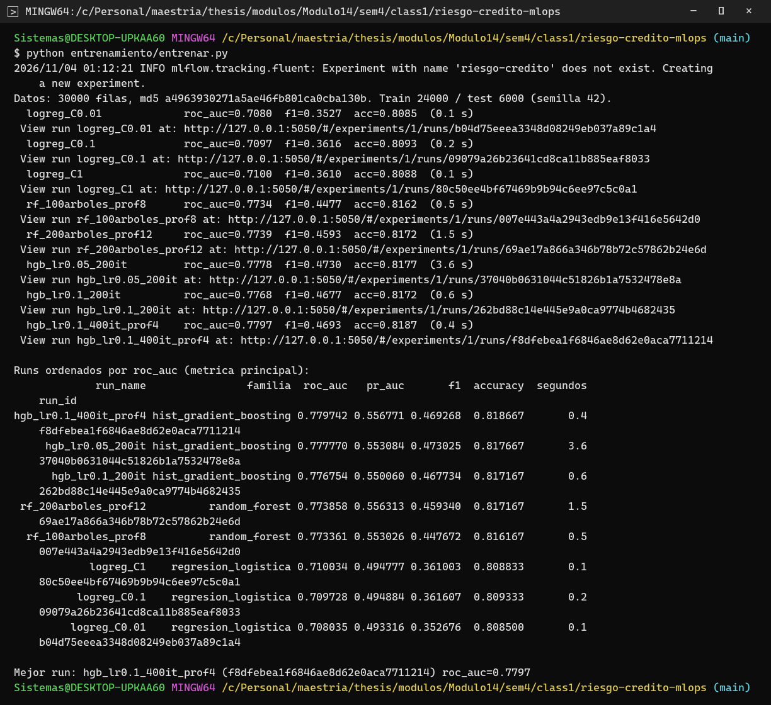
Figura 2. Salida real del entrenamiento: los 8 runs, sus métricas y el mejor run por roc_auc.

3.3 Qué registra MLflow en cada run
Todo el ciclo pasa por MLflow Tracking (servidor mlflow server en http://localhost:5050, backend SQLite y artefactos servidos por el propio servidor). Cada run guarda:
- Parámetros: familia del modelo, hiperparámetros, semilla, test_size, estratificación, tamaños de train/test y número de variables.
- Métricas: roc_auc (principal), pr_auc, accuracy, f1, precision, recall y segundos de entrenamiento.
- Tags: dataset, datos_md5 (huella del CSV), familia, metrica_principal y modelo_id.
- Artefactos: matriz de confusión (PNG), reporte de clasificación (TXT), el conjunto de entrenamiento como input del run (nombre, fuente y esquema) y el modelo empaquetado con el flavor sklearn, con firma (signature) y ejemplo de entrada (input_example).
No se guarda ningún modelo con pickle o joblib a mano ni se comparan métricas en una hoja de cálculo: la comparación se hace en la interfaz de MLflow.
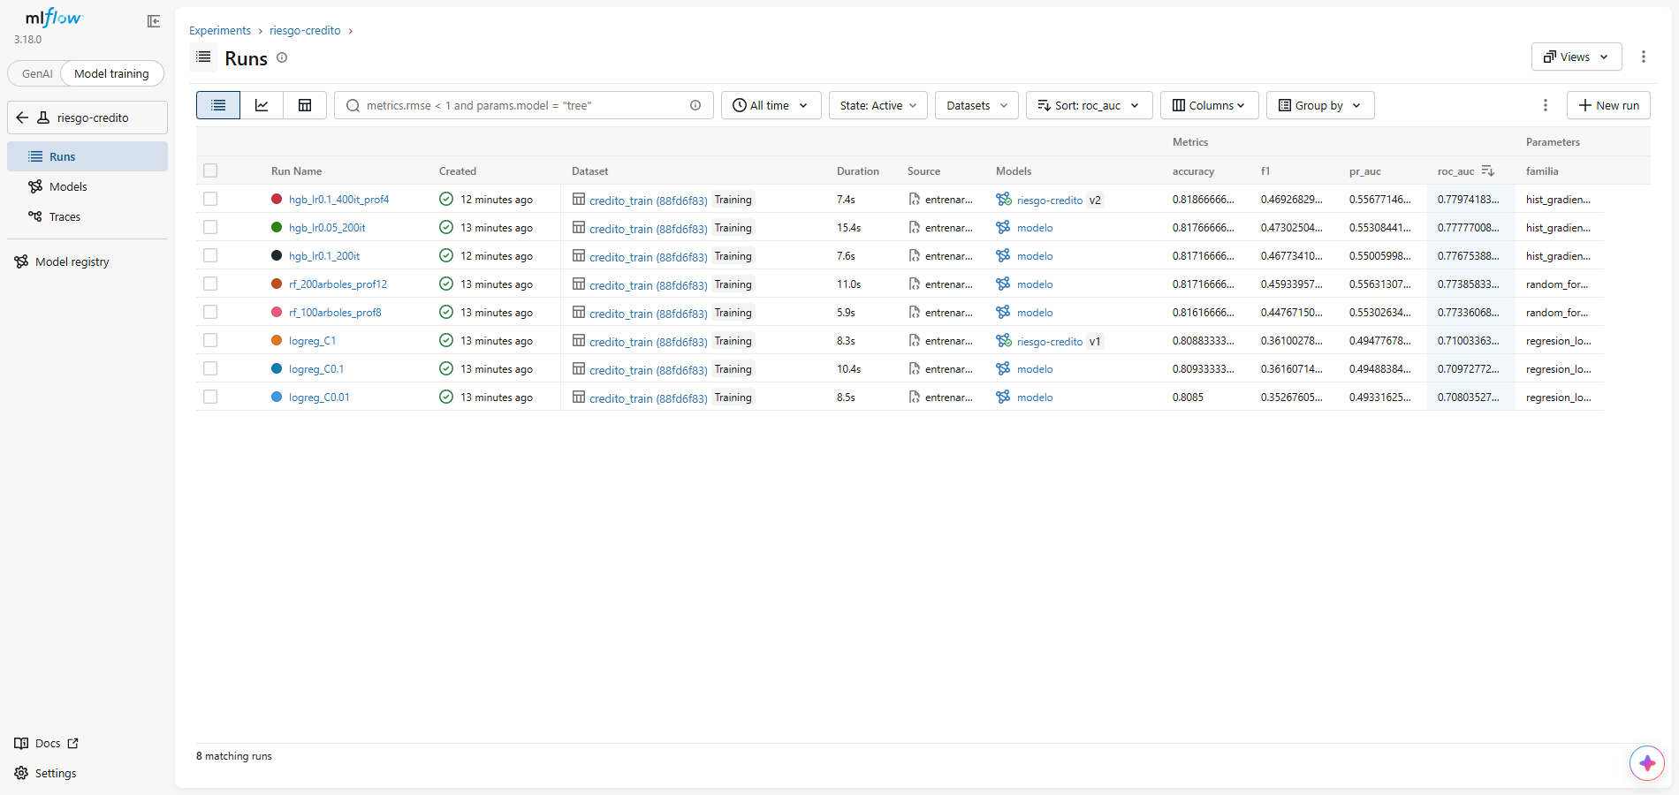
Figura 3. Interfaz de MLflow: el experimento riesgo-credito con los runs ordenados por roc_auc y las columnas de métricas y familia visibles.
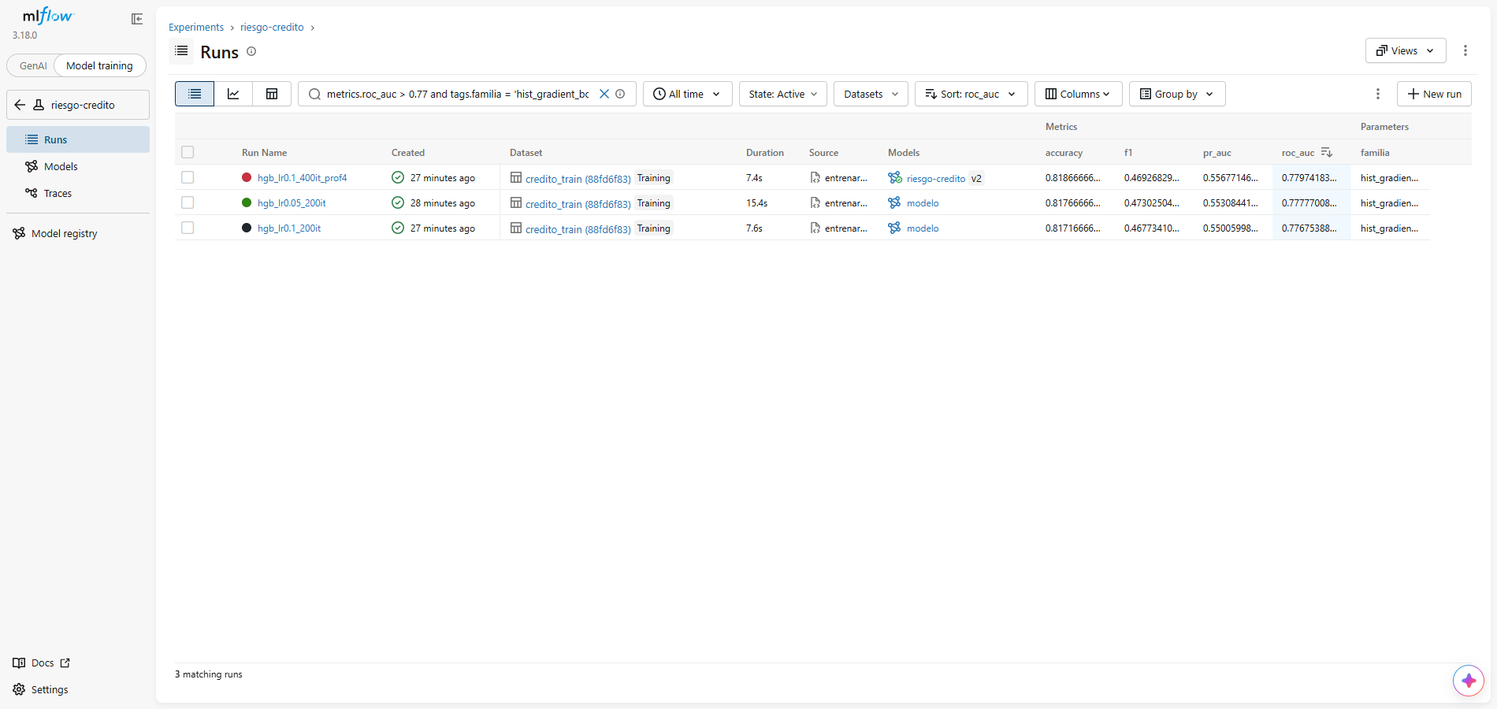
Figura 4. Filtro aplicado en la tabla de runs (metrics.roc_auc > 0.77 and tags.familia = 'hist_gradient_boosting'): quedan 3 runs.
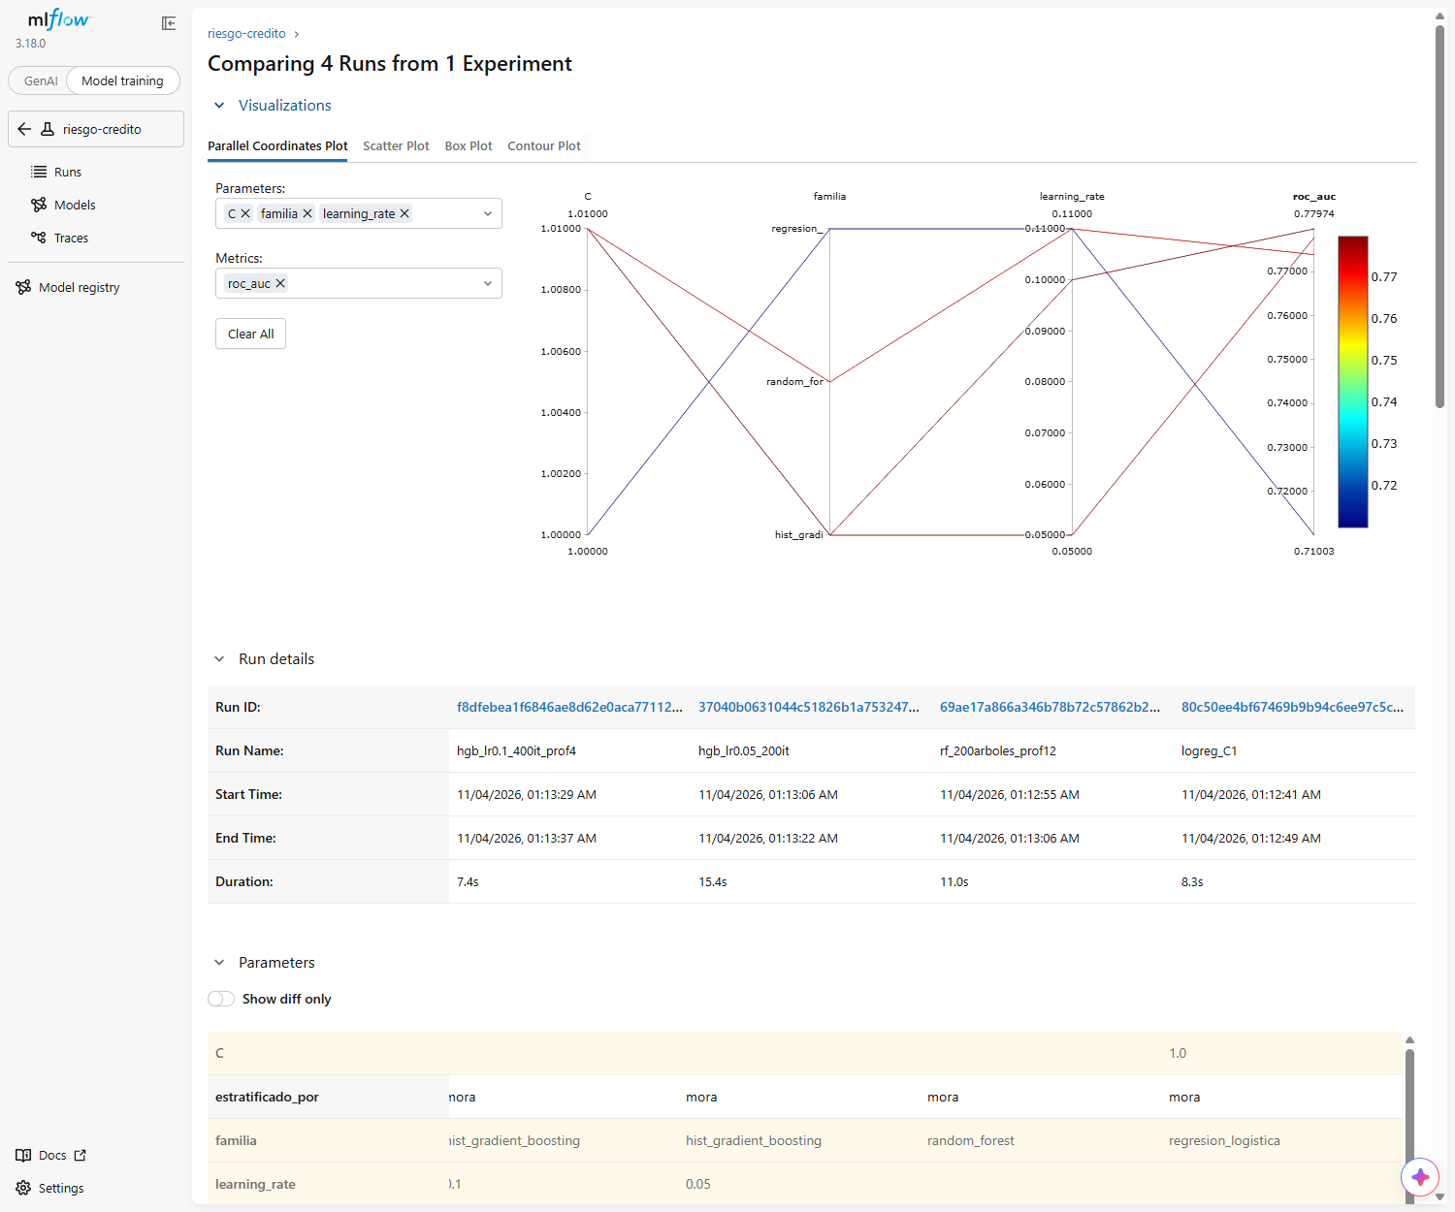
Figura 5. Vista de comparación de MLflow con cuatro runs seleccionados: gráfico de coordenadas paralelas (parámetros y roc_auc) y detalles de los runs.
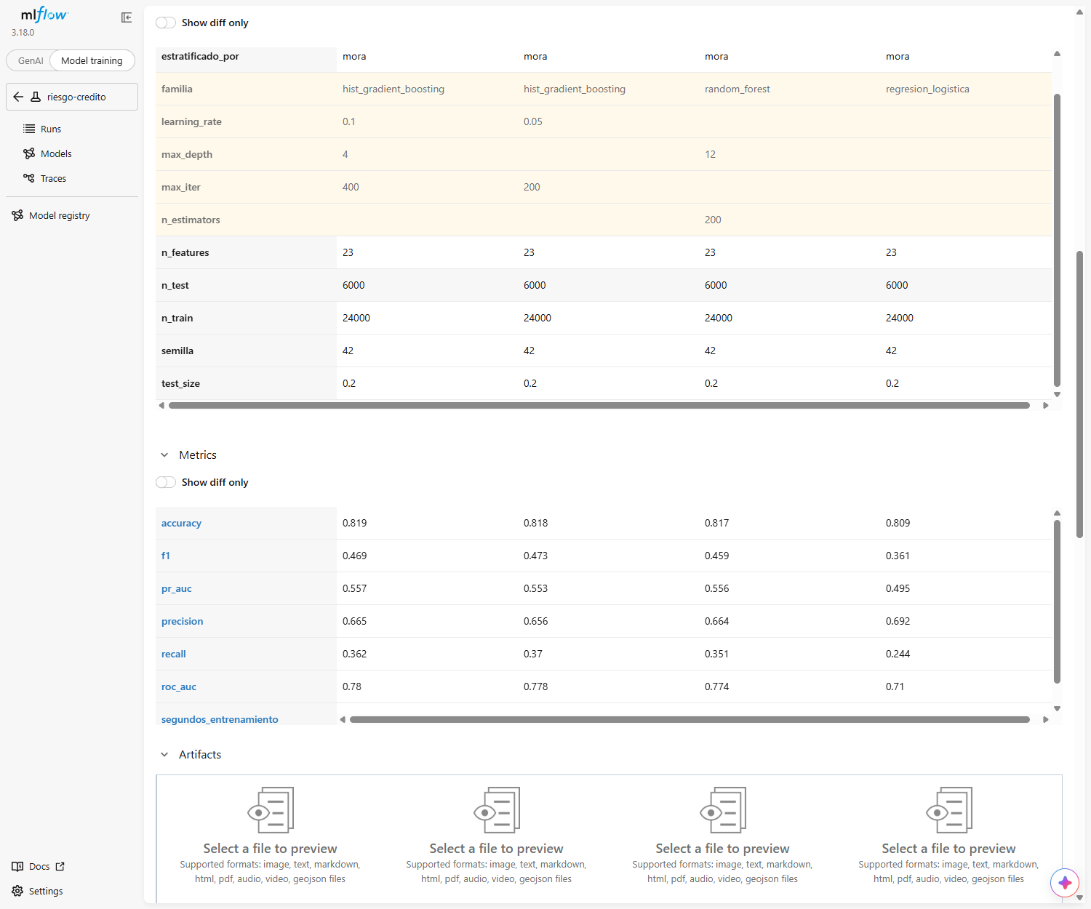
Figura 6. La misma comparación, más abajo: parámetros y métricas de los cuatro runs lado a lado (accuracy, f1, pr_auc, precision, recall, roc_auc), que es donde se argumenta la elección del modelo.

3.4 Registro y versionado del modelo (Model Registry)
El modelo se registra con el nombre estable riesgo-credito. Se usan alias (recomendados en MLflow 3 en lugar de los stages) siguiendo el paradigma champion/challenger visto en clase:
- Versión 1 — alias baseline. Run 80c50ee4bf67469b9b94c6ee97c5c0a1 (logreg_C1), roc_auc 0.7100. Es el modelo base, simple e interpretable: la referencia contra la que se compara el resto y la versión a la que se vuelve en un rollback.
- Versión 2 — alias champion. Run f8dfebea1f6846ae8d62e0aca7711214 (hgb_lr0.1_400it_prof4, hist_gradient_boosting), roc_auc 0.7797. Es el mejor run del experimento por la métrica principal y es la versión en producción. Cuando un reentrenamiento produzca un challenger, se registrará como versión 3 y solo tomará el alias champion si supera a la versión 2 en la métrica.
El servicio consume el modelo por la referencia models:/riesgo-credito@champion: al arrancar resuelve el alias en el registro, carga esa versión exacta y expone en /info y en cada respuesta la versión y el run que la produjo. Cambiar el modelo en producción es cambiar el alias y reiniciar los pods, sin reconstruir la imagen; la sección 5.5 muestra ese ciclo ejecutado (rollback a la versión 1 y vuelta a la 2).
Referencia | Versión | Run | Run name | roc_auc | Uso
models:/riesgo-credito@champion | 2 | f8dfebea1f6846ae8d62e0aca7711214 | hgb_lr0.1_400it_prof4 | 0.7797 | En producción (lo cargan los pods)
models:/riesgo-credito@baseline | 1 | 80c50ee4bf67469b9b94c6ee97c5c0a1 | logreg_C1 | 0.7100 | Modelo base / rollback

Compuerta de calidad (quality gate): registrar.py no mueve el alias champion a ciegas. El candidato tiene que alcanzar un roc_auc mínimo de 0.75 (el modelo base logístico, 0.71, más un margen de unos dos errores estándar del AUC con 6.000 clientes: el candidato debe ser claramente mejor que el modelo simple) y además superar al champion actual si ya hay uno; si no cumple, el script termina con error y el alias no cambia. Es el candado que evita que un reentrenamiento con datos malos reemplace al modelo en producción por uno peor. Hoy el candidato es el mejor run del experimento; en un entrenamiento continuo sería el run recién entrenado.
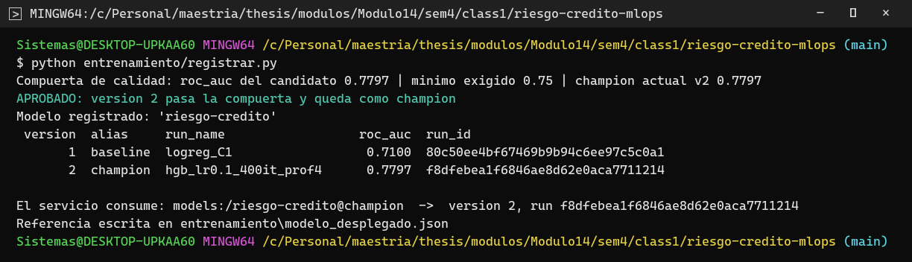
Figura 7. Salida de entrenamiento/registrar.py: versiones registradas, alias, el run de cada una y la compuerta de calidad aprobando al candidato.
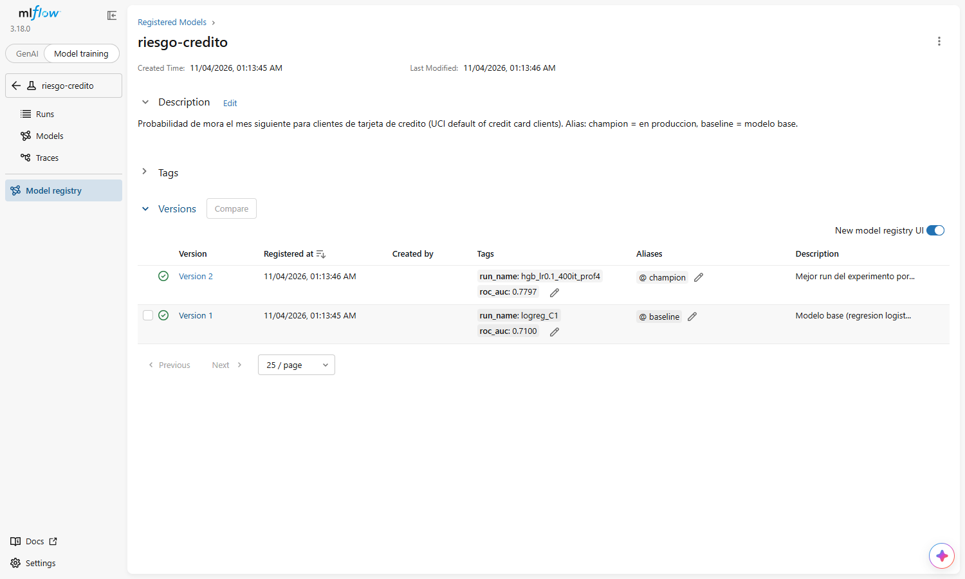
Figura 8. Model Registry en la interfaz de MLflow: el modelo riesgo-credito con sus versiones y alias.
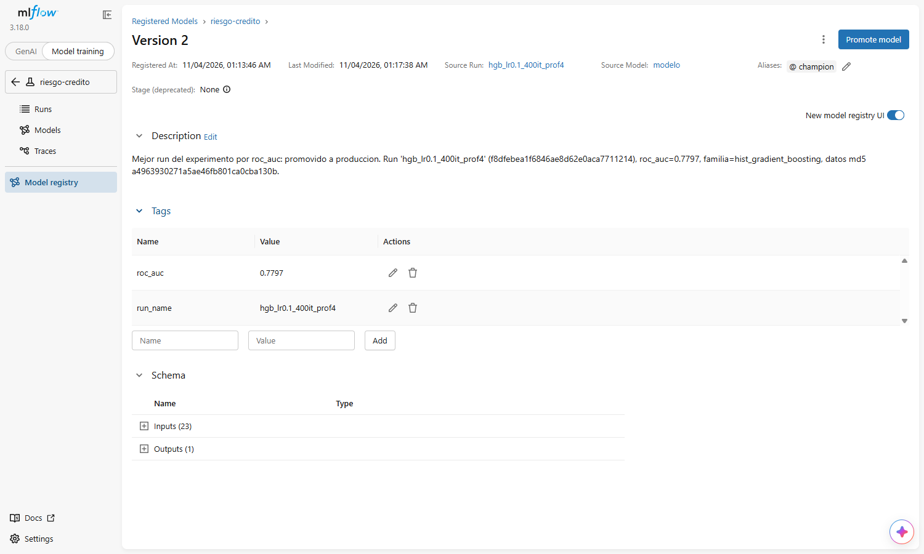
Figura 9. Detalle de la versión 2 (alias champion) en el registro, con el enlace al run que la produjo.

3.5 Interfaz de MLflow en la defensa
El servidor se levanta con scripts\mlflow_server.ps1 y queda en http://localhost:5050. Guion para mostrar en vivo:
- Abrir el experimento riesgo-credito: cada run es un algoritmo con una combinación de hiperparámetros entrenado sobre la misma partición; el nombre del run lo resume (por ejemplo hgb_lr0.1_200it).
- Ordenar la tabla por la columna roc_auc (clic en el encabezado) y filtrar, por ejemplo, metrics.roc_auc > 0.77 o tags.familia = 'hist_gradient_boosting'.
- Marcar varios runs con la casilla de la izquierda y pulsar Compare (el botón aparece junto a Delete): la vista muestra parámetros y métricas en paralelo y permite explicar por qué se eligió el champion (mejor roc_auc con tiempo de entrenamiento de segundos) frente a la regresión logística base.
- Abrir Model registry (enlace propio en la barra lateral; la pestaña Models del experimento lista los modelos registrados por run, no el registro) → riesgo-credito → Version 2: lleva el alias champion y enlaza al run f8dfebea1f6846ae8d62e0aca7711214 (Source Run); es la misma versión que devuelve http://localhost:30080/info.

4. Fase 2 — Contenerización con Docker
El servicio de inferencia corre dentro de un contenedor: la imagen contiene el código (comun/ y servicio/) y todas las dependencias fijadas por versión, incluida la de MLflow, así que no necesita Python ni librerías de la máquina anfitriona. El único servicio externo del que depende, a propósito, es el servidor de MLflow (Model Registry): el modelo no va dentro de la imagen sino que se descarga del registro al arrancar, porque la consigna exige consumirlo por su alias y no por una ruta de archivo. En Kubernetes esa dirección viene del ConfigMap; en un despliegue real sería un servidor de MLflow compartido (sección 8).

Dockerfile
# Imagen del servicio de inferencia (API FastAPI + cliente MLflow).
# El modelo no va dentro de la imagen: se carga desde el Model Registry al arrancar.
FROM python:3.13-slim
WORKDIR /app
# 1) Dependencias fijadas por version (capa cacheada mientras no cambie el archivo)
COPY requirements-servicio.txt .
RUN pip install --no-cache-dir -r requirements-servicio.txt
# 2) Codigo: el esquema compartido y el servicio
COPY comun/ comun/
COPY servicio/ servicio/
# 3) Usuario sin privilegios (MLflow necesita un HOME escribible para descargar el modelo)
RUN useradd --create-home appuser && chown -R appuser:appuser /app
USER appuser
ENV MLFLOW_TRACKING_URI=http://host.docker.internal:5050 \
MODELO_NOMBRE=riesgo-credito \
MODELO_ALIAS=champion \
PYTHONUNBUFFERED=1
EXPOSE 8000
CMD ["uvicorn", "servicio.api:app", "--host", "0.0.0.0", "--port", "8000"]

requirements-servicio.txt (lo único que se instala en la imagen)
# Lo que necesita el servicio de inferencia (es lo unico que se instala en la imagen Docker).
# Las versiones de MLflow y scikit-learn son exactamente las del entrenamiento.
mlflow==3.18.0
scikit-learn==1.9.1
numpy==2.5.4
pandas==3.1.0
scipy==1.18.1
fastapi==0.162.0
uvicorn==0.54.0
pydantic==2.14.2
Decisiones: imagen base python:3.13-slim fijada; primero las dependencias y después el código para aprovechar la caché de capas; usuario sin privilegios (appuser) con HOME propio para que MLflow pueda descargar el modelo; variables de entorno con valores por defecto (MLFLOW_TRACKING_URI, MODELO_NOMBRE, MODELO_ALIAS) que Kubernetes puede sobreescribir; .dockerignore excluye datos, pruebas, documentación y el entorno virtual.
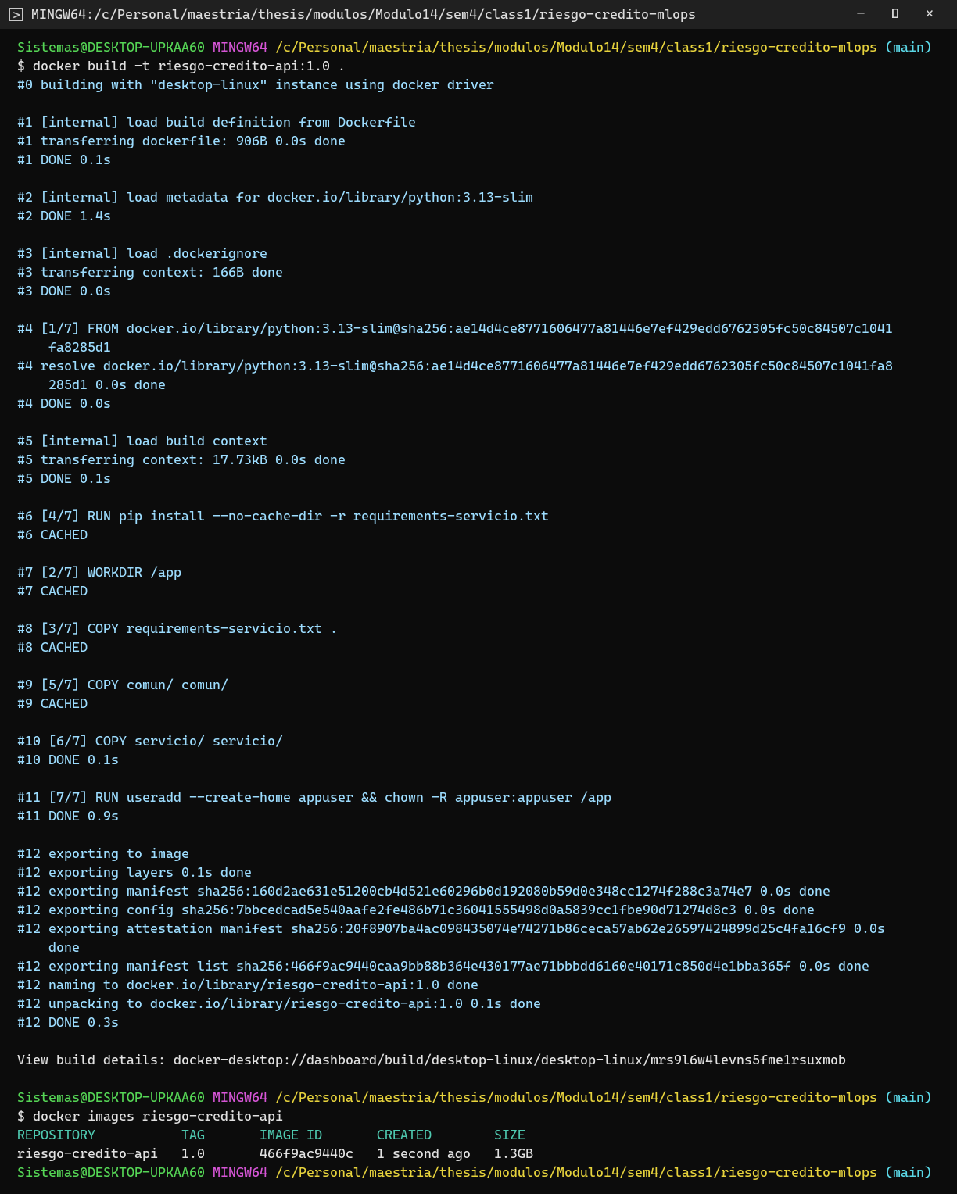
Figura 10. Construcción de la imagen riesgo-credito-api:1.0 (capas cacheadas) y la imagen resultante.
El contenedor levanta el servicio y responde peticiones sin pasos manuales: docker run, esperar a que /health devuelva 200 (el modelo ya está cargado) y pedir una predicción. La respuesta incluye el pod/hostname que atendió y la versión y run del modelo.
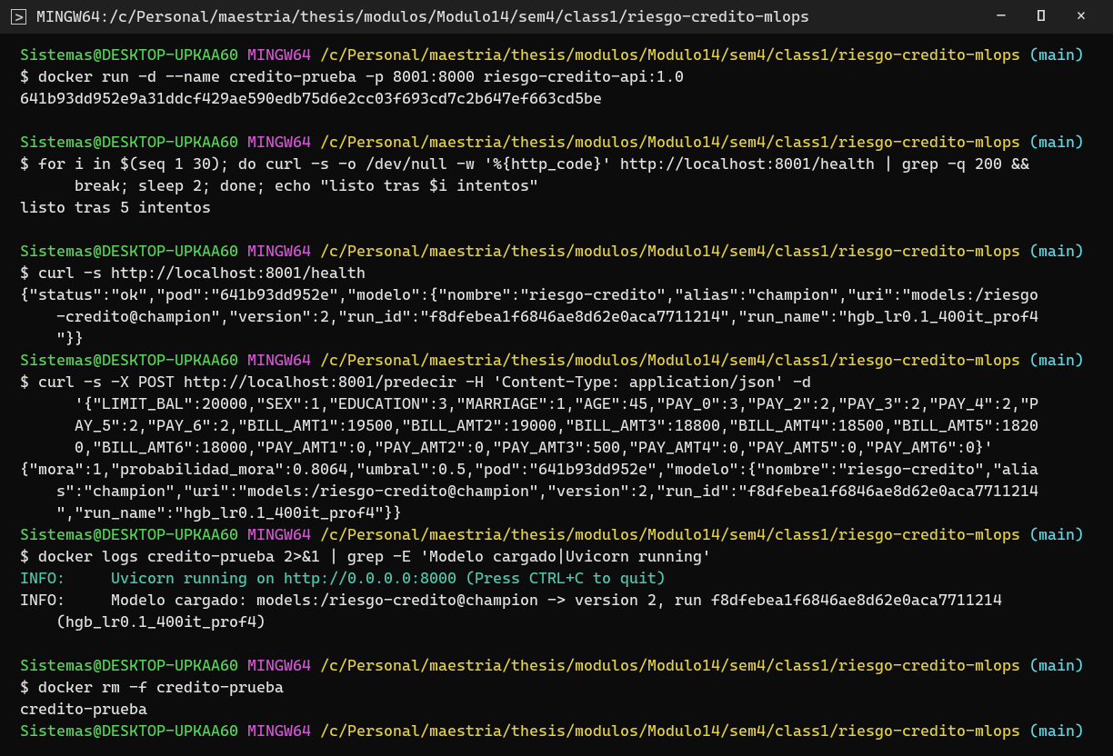
Figura 11. Contenedor en ejecución: /health en 200, una predicción de alto riesgo por POST /predecir y el log que confirma la carga del modelo desde el registro.

5. Fase 3 — Despliegue en Kubernetes con réplicas
Clúster local: el Kubernetes integrado de Docker Desktop (un nodo, v1.34.1). Los manifiestos están en k8s/ y se aplican con kubectl apply -f k8s/:
- 00-namespace.yaml: namespace riesgo-credito.
- 01-configmap.yaml: MLFLOW_TRACKING_URI=http://host.docker.internal:5050 (el servidor de MLflow en la máquina anfitriona), MODELO_NOMBRE, MODELO_ALIAS=champion, UMBRAL_MORA.
- 02-deployment.yaml: 3 réplicas de riesgo-credito-api:1.0; POD_NAME inyectado desde metadata.name; requests (250m CPU, 512Mi) y limits (1 CPU, 1Gi); readinessProbe sobre /health (listo solo con el modelo cargado) y livenessProbe sobre /vivo (reinicia solo si el proceso dejó de responder, no si MLflow está caído); estrategia RollingUpdate con maxSurge 1 y maxUnavailable 0.
- 03-service.yaml: Service NodePort 30080 → puerto 8000 de los pods con la etiqueta app=riesgo-credito-api.
- 04-ui-configmap.yaml y 05-ui.yaml: la interfaz web (sección 7).

Deployment
apiVersion: apps/v1
kind: Deployment
metadata:
name: riesgo-credito-api
namespace: riesgo-credito
labels:
app: riesgo-credito-api
spec:
replicas: 3
selector:
matchLabels:
app: riesgo-credito-api
strategy:
type: RollingUpdate
rollingUpdate:
maxSurge: 1 # durante una actualizacion puede haber un pod extra...
maxUnavailable: 0 # ...pero nunca menos de los 3 declarados
template:
metadata:
labels:
app: riesgo-credito-api
spec:
containers:
- name: api
image: riesgo-credito-api:1.0
imagePullPolicy: IfNotPresent # imagen construida localmente (Docker Desktop comparte el daemon)
ports:
- containerPort: 8000
envFrom:
- configMapRef:
name: api-config
env:
- name: POD_NAME # cada respuesta dice que pod la atendio
valueFrom:
fieldRef:
fieldPath: metadata.name
resources:
requests:
cpu: 250m
memory: 512Mi
limits:
cpu: "1"
memory: 1Gi
readinessProbe: # recibe trafico solo cuando el modelo ya esta cargado
httpGet:
path: /health
port: 8000
initialDelaySeconds: 5
periodSeconds: 5
failureThreshold: 24
livenessProbe: # reinicia solo si el proceso dejo de responder;
httpGet: # un modelo sin cargar (MLflow caido) no reinicia el pod
path: /vivo
port: 8000
initialDelaySeconds: 30
periodSeconds: 20
failureThreshold: 3
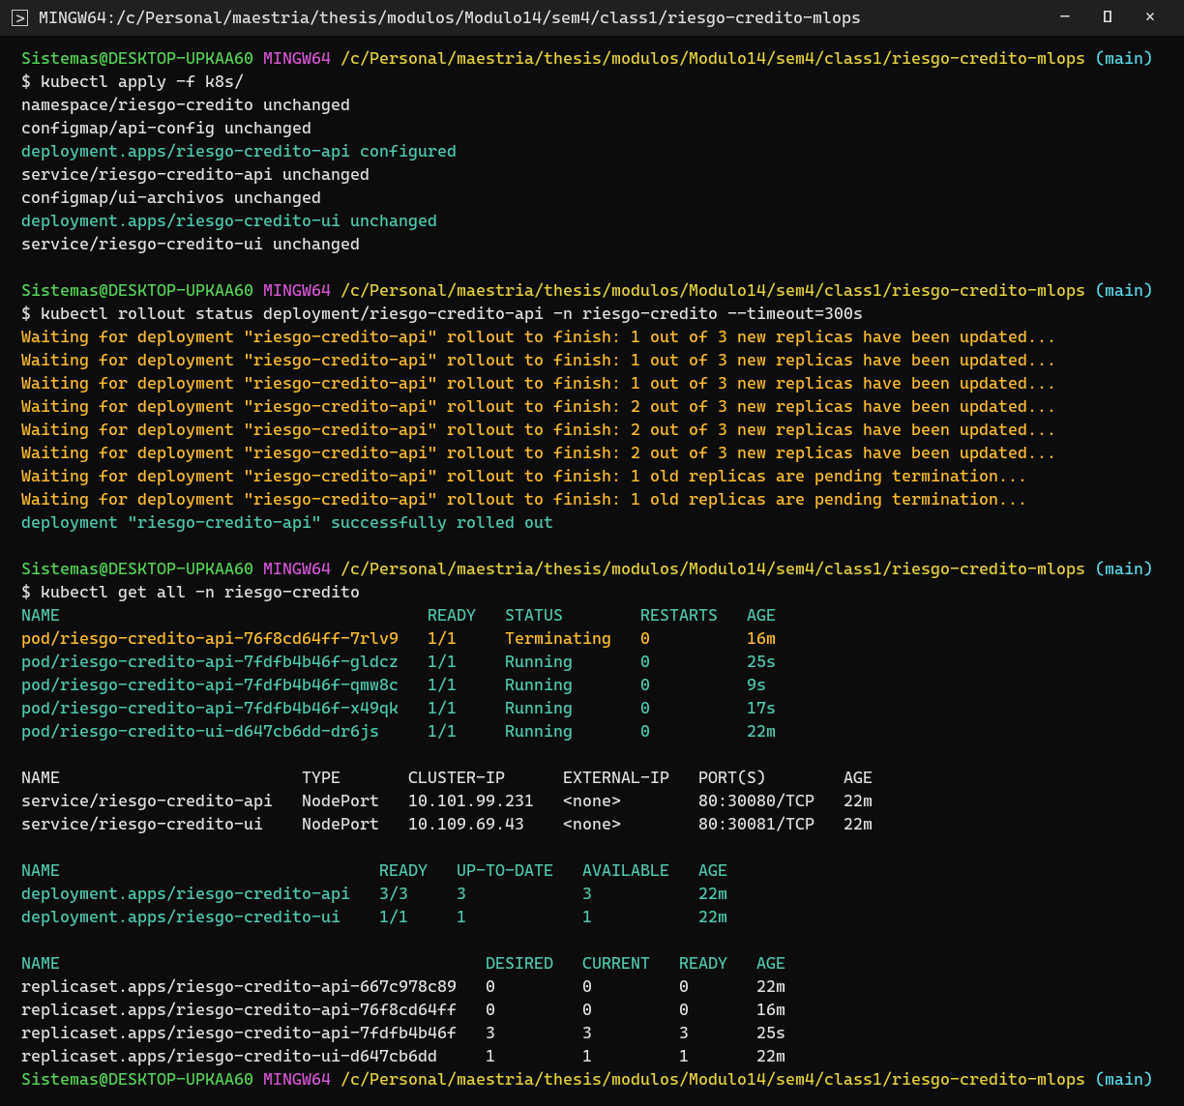
Figura 12. kubectl apply, espera del rollout y todos los objetos del namespace riesgo-credito.

5.1 Demostración 1: tres réplicas en Running simultáneamente
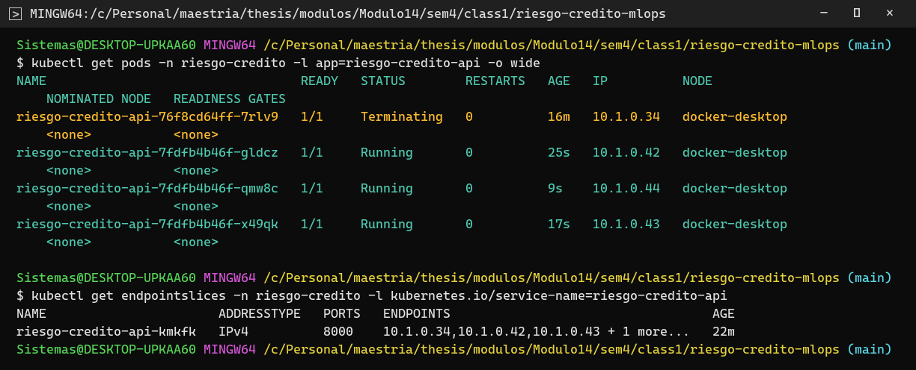
Figura 13. Los 3 pods del Deployment en estado Running y READY 1/1, y el EndpointSlice del Service con las tres IPs.

5.2 Demostración 2: el tráfico se distribuye entre réplicas
Cada respuesta de la API devuelve el nombre del pod que la atendió (variable POD_NAME inyectada por Kubernetes). El script scripts/demo_balanceo.sh envía 12 peticiones sucesivas al Service (http://localhost:30080) y cuenta cuántas atendió cada pod.
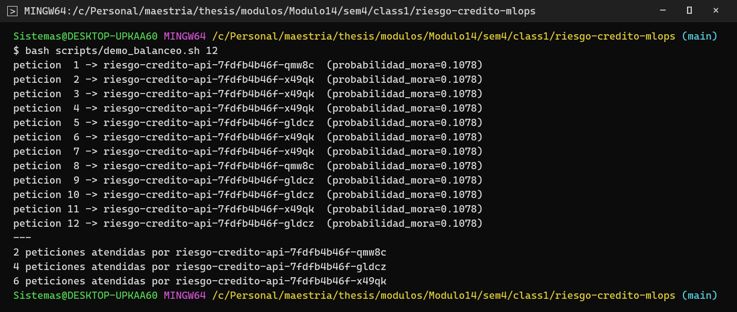
Figura 14. Doce peticiones sucesivas al Service atendidas por pods distintos y el conteo por pod.

5.3 Demostración 3: autorreparación
scripts/demo_autorreparacion.sh lanza en segundo plano un bucle que manda una petición al Service cada 0,5 s e imprime la hora, el código HTTP y el pod que atendió; dos segundos después elimina un pod con kubectl delete pod --wait=false (sin esperar a que termine). El ReplicaSet crea un pod nuevo de inmediato y todas las peticiones del bucle, incluidas las emitidas durante la eliminación, devuelven 200 atendidas por los pods que quedan: el Service deja de enrutar al pod que muere en cuanto deja de estar Ready.
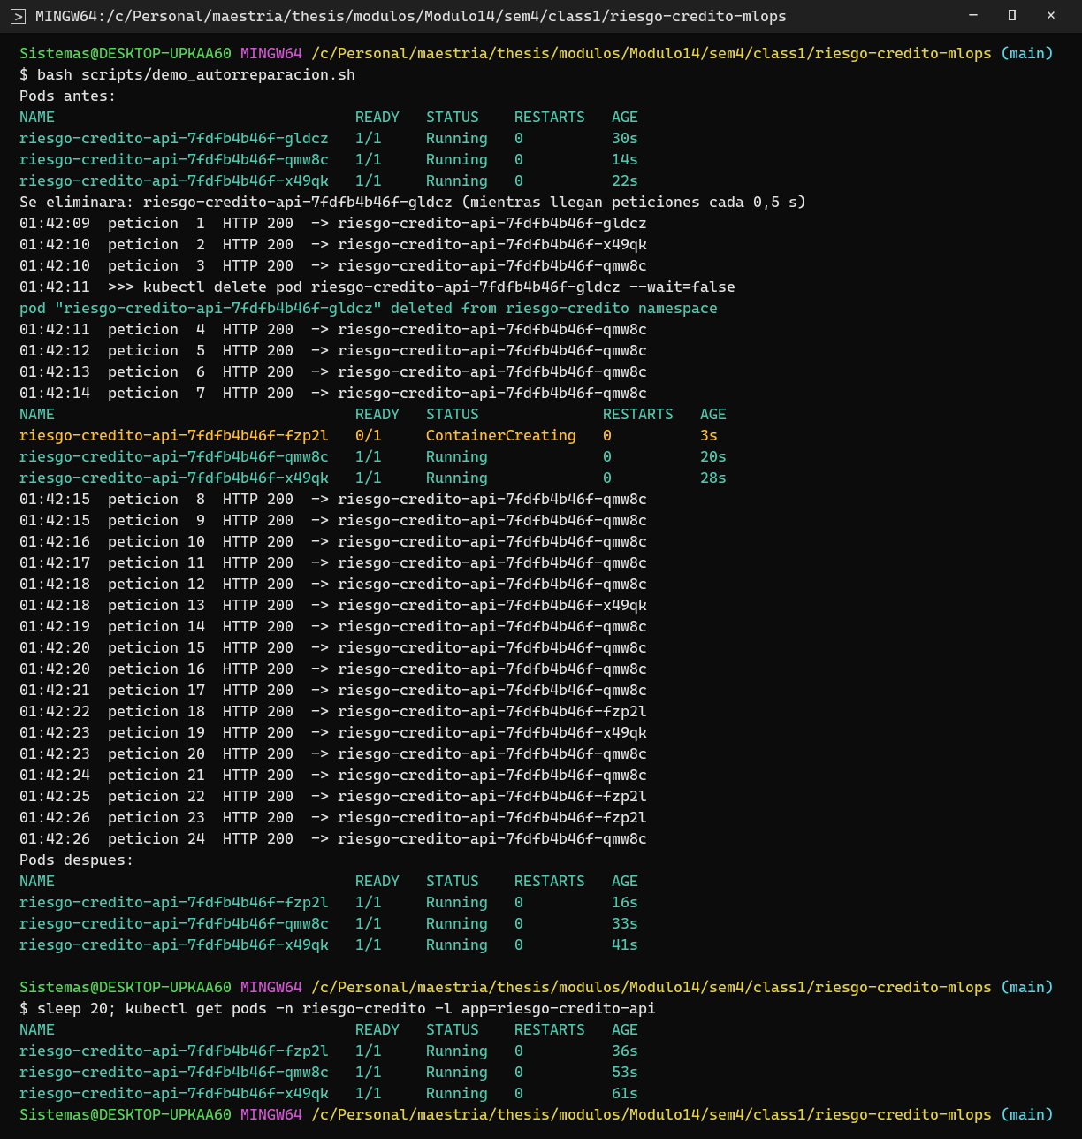
Figura 15. Bucle de peticiones concurrente con kubectl delete pod: todas devuelven HTTP 200, el pod eliminado desaparece y el ReplicaSet crea uno nuevo (edad de segundos) que queda en Running.

5.4 Demostración 4: escalado
kubectl scale cambia el número de réplicas de 3 a 5 y luego de vuelta a 3; con 5 réplicas el balanceo reparte las peticiones entre los cinco pods.
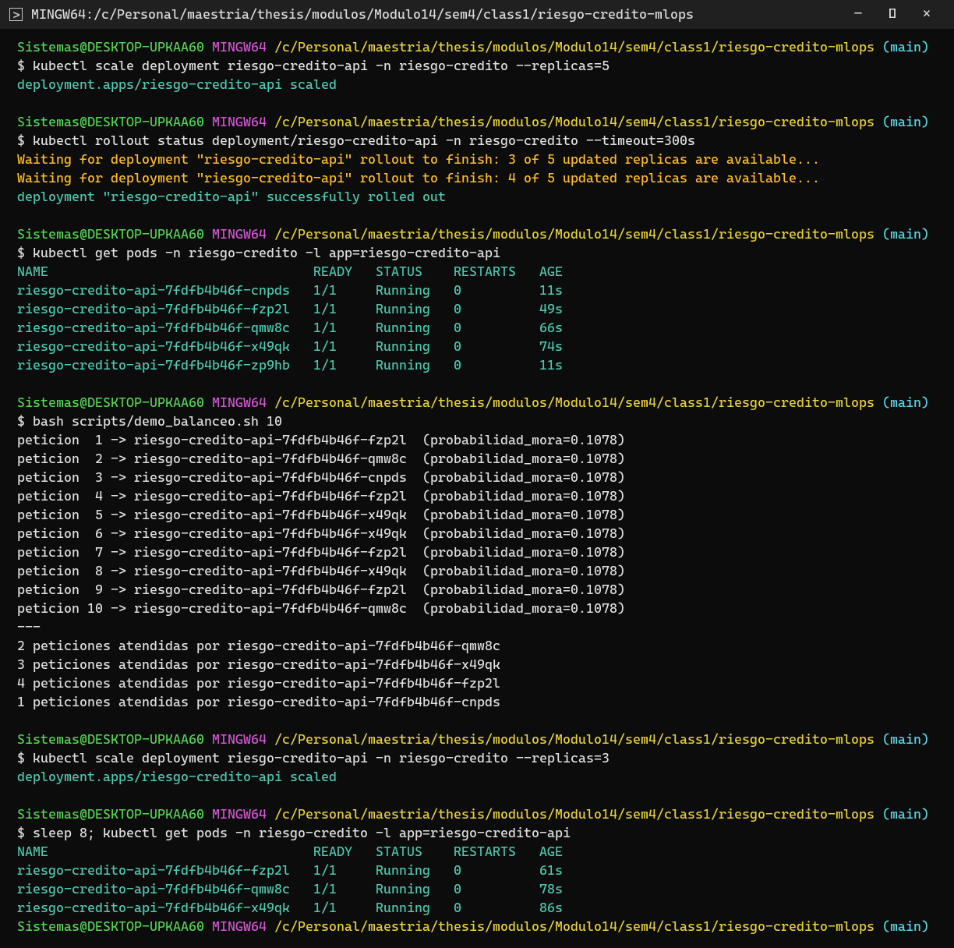
Figura 16. Escalado a 5 réplicas, reparto de 10 peticiones entre cinco pods y vuelta a 3 réplicas.

5.5 Trazabilidad en vivo
GET /info del servicio desplegado devuelve el pod, el servidor de MLflow y el modelo cargado: nombre, alias, versión y run. Coincide con entrenamiento/modelo_desplegado.json y con lo que muestra el Model Registry: el modelo que sirve peticiones en el clúster es exactamente la versión 2 del run f8dfebea1f6846ae8d62e0aca7711214.
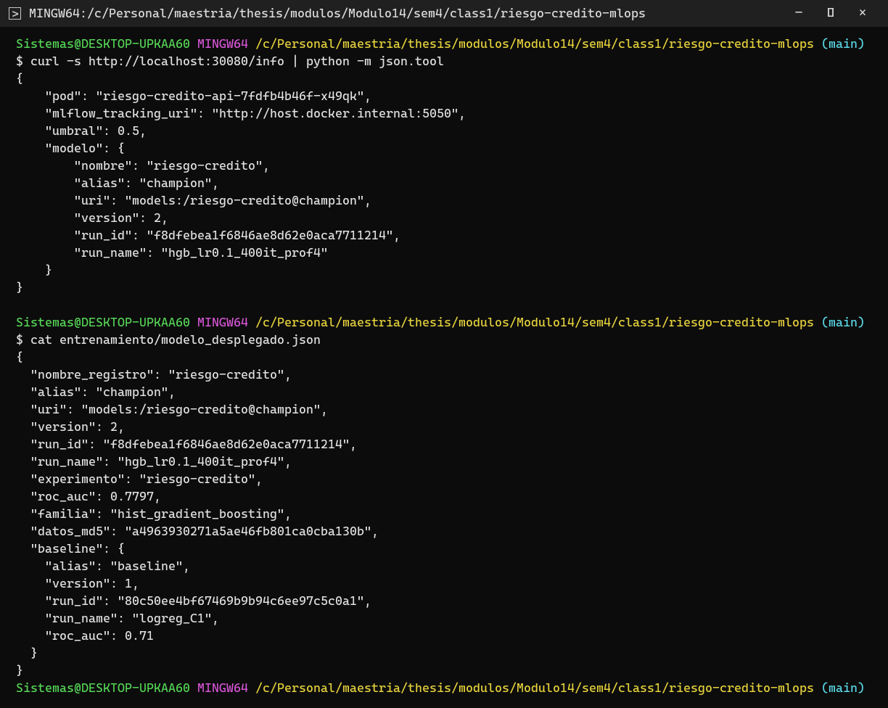
Figura 17. GET /info contra el Service de Kubernetes y el archivo modelo_desplegado.json: misma versión y mismo run.

Cambio de versión en producción sin reconstruir la imagen (rollback y promoción)
scripts/demo_cambio_version.sh ejecuta el ciclo completo: mueve el alias champion a la versión 1 (rollback al modelo base) con scripts/cambiar_champion.py, hace kubectl rollout restart y, con maxSurge 1 / maxUnavailable 0, los pods se renuevan sin que el servicio se corte; GET /info pasa a devolver la versión 1 y su run. Después vuelve a mover el alias a la versión 2 y repite el rolling update: el servicio vuelve a servir el champion. Es exactamente lo que haría el equipo cuando un challenger gane o cuando haya que volver atrás.
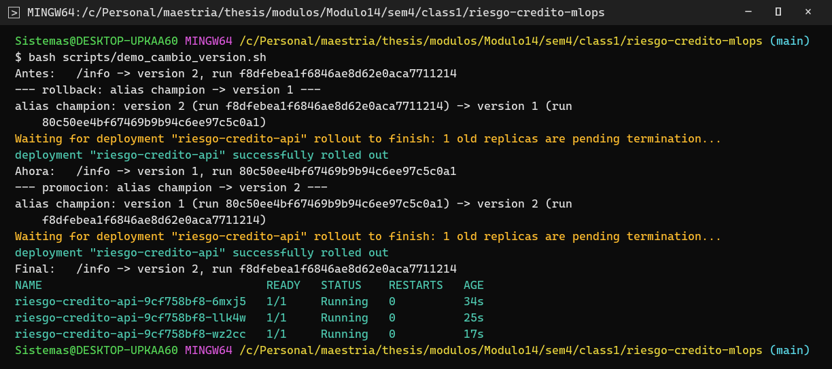
Figura 18. Rollback y promoción por alias: /info antes (versión 2), tras mover el alias a la versión 1 y reiniciar (versión 1), y al final de nuevo la versión 2; todo sin tocar la imagen.

6. Fase 4 — Pruebas automatizadas de drift
Antes de medir drift, el lote pasa por la validación de datos (segundo pilar visto en clase): monitoreo/validar_datos.py verifica el esquema (las 23 columnas numéricas), que no haya nulos, que los valores estén en los rangos del diccionario de datos y que haya un mínimo de filas; si falla, termina con código 1 y el flujo se detiene, porque un lote roto no debe disparar ni silenciar una alarma de drift (ni usarse para reentrenar). Los tres pilares quedan así cubiertos: código (24 pruebas con pytest), datos (validar_datos.py) y modelo (la compuerta de calidad al registrar, sección 3.4).
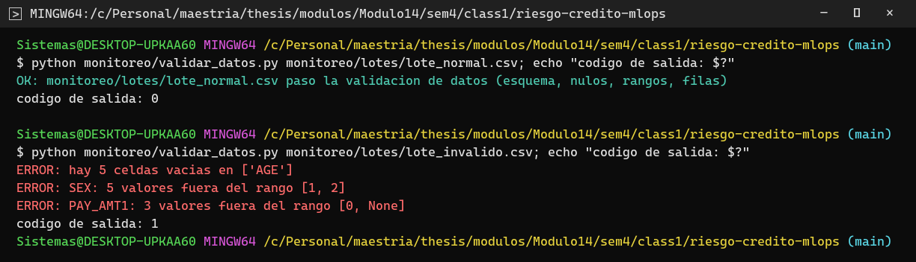
Figura 19. Validación de datos: el lote normal pasa (código 0) y un lote con celdas vacías, códigos inexistentes y pagos negativos es rechazado con el detalle de cada problema (código 1).

6.1 Data drift (deriva de datos)
monitoreo/data_drift.py compara cada una de las 23 variables de entrada de un lote nuevo contra el baseline de entrenamiento (los 24.000 clientes del conjunto de entrenamiento, la misma partición con la que se entrenó el champion).

Pruebas por tipo de variable y por qué
- Numéricas (LIMIT_BAL, AGE, BILL_AMT1…6, PAY_AMT1…6): prueba de Kolmogorov-Smirnov de dos muestras más PSI por deciles del baseline. KS es no paramétrica, no supone normalidad (los montos son muy asimétricos) y su estadístico D es la mayor distancia entre las dos distribuciones acumuladas, es decir, un tamaño de efecto interpretable. El PSI (índice de estabilidad poblacional) resume cuánta masa de probabilidad se movió entre deciles.
- Categóricas y ordinales (SEX, EDUCATION, MARRIAGE, PAY_0…PAY_6): prueba chi-cuadrado de homogeneidad sobre la tabla de contingencia baseline/lote más PSI por categoría. KS no aplica a categorías nominales; chi-cuadrado compara las proporciones de cada categoría y la V de Cramer da el tamaño del efecto. Las categorías con menos del 1 % en el baseline se agrupan en otros para que las frecuencias esperadas sean razonables. Son dos pruebas para tres tipos de variable: las ordinales PAY_* (11 niveles enteros, muy concentrados en -2, -1 y 0) se tratan como categóricas a propósito, porque chi-cuadrado detecta cualquier cambio en la forma de la distribución (no solo de posición) y el PSI por categoría es directamente interpretable; una alternativa sensible al orden sería KS o Mann-Whitney sobre los códigos.

Umbrales y de dónde salen
- PSI < 0.10 sin cambio; 0.10 a 0.25 cambio moderado (vigilar, amarillo); ≥ 0.25 cambio importante (rojo). Son los cortes clásicos de la industria del credit scoring (Siddiqi, Credit Risk Scorecards, 2006), el mismo dominio del dataset.
- α = 0.01 para KS y chi-cuadrado. Se hacen 23 pruebas por lote: con α = 0.05 se esperaría más de un falso positivo por lote; con 0.01, cerca de 0.2.
- Tamaño de efecto mínimo 0.10 (D de KS o V de Cramer). Con miles de filas una p muy pequeña aparece con cambios irrelevantes; para ponerse en rojo el cambio tiene que ser significativo y además de tamaño práctico. Un desplazamiento de un año en la edad, por ejemplo, es significativo pero no es rojo (prueba test_un_desplazamiento_pequeno_no_es_rojo).
- Estado por variable: ROJO si PSI ≥ 0.25 o (p < α y efecto ≥ 0.10); AMARILLO si PSI ≥ 0.10 o p < α; VERDE en otro caso. Estado del lote: el peor de sus variables.

Lotes de prueba
monitoreo/lotes.py genera dos lotes a partir del conjunto de prueba: lote_normal.csv (1.500 clientes al azar, mismo origen que el entrenamiento) y lote_derivado.csv (los mismos clientes con drift inyectado a propósito: AGE +12 años, LIMIT_BAL ×0.6, BILL_AMT1 ×1.8, la mitad de los clientes con EDUCATION = 3 y el 40 % con un mes más de atraso en PAY_0).
Resultado: el lote del mismo origen da VERDE en las 23 variables y el lote derivado da ROJO con 5 variables en rojo (LIMIT_BAL, EDUCATION, AGE, PAY_0, BILL_AMT1): exactamente las que se derivaron, mientras que las no tocadas siguen en verde.
Variable | Tipo | Prueba | Estadístico | p-valor | PSI | Estado | Detalle
LIMIT_BAL | numerica | KS + PSI | 0.263 | 1.3e-86 | 0.822 | ROJO | media 167,365 -> 99,984
EDUCATION | categorica | chi2 + PSI | 0.254 | 0.0e+0 | 0.831 | ROJO | moda 2 (47%) -> 3 (58%)
AGE | numerica | KS + PSI | 0.508 | 0.0e+0 | 3.564 | ROJO | media 35 -> 48
PAY_0 | ordinal | chi2 + PSI | 0.127 | 1.3e-85 | 0.211 | ROJO | moda 0 (49%) -> 0 (39%)
BILL_AMT1 | numerica | KS + PSI | 0.183 | 4.4e-42 | 0.189 | ROJO | media 51,101 -> 95,933

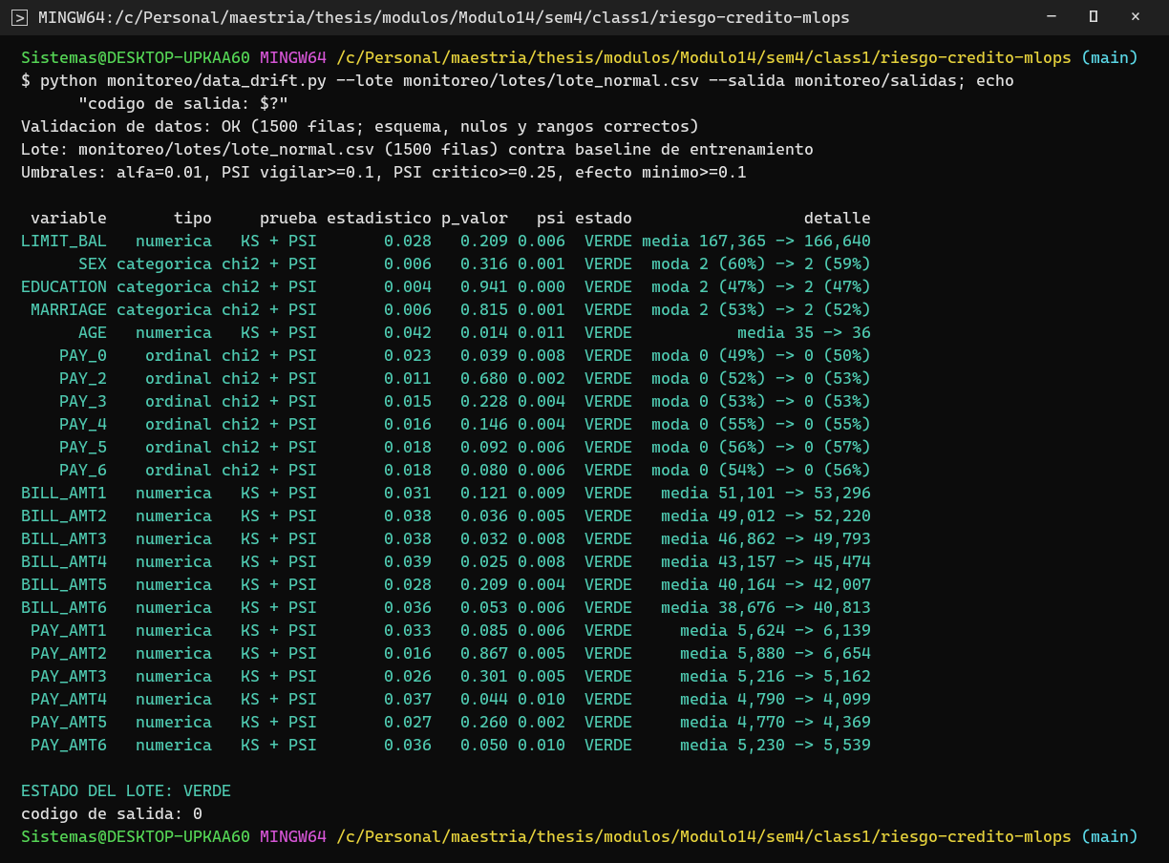
Figura 20. Lote del mismo origen que el entrenamiento: las 23 variables evaluadas y estado del lote VERDE (código de salida 0).
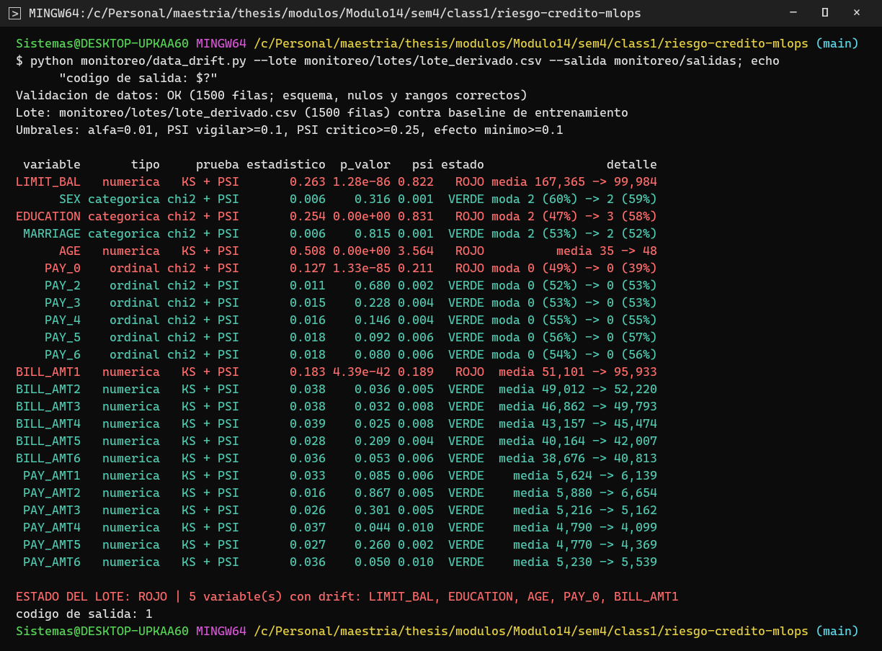
Figura 21. Lote con datos derivados inyectados: variables en ROJO y estado del lote ROJO (código de salida 1).

La prueba automatizada: verde pasa, rojo falla
tests/test_lote_produccion.py es la puerta de calidad que un pipeline de entrenamiento continuo ejecutaría con cada lote nuevo: recibe el lote con --lote, lo evalúa contra el baseline y falla (estado rojo) si hay drift. Con el lote normal pasa; con el lote derivado falla y el mensaje lista las variables con drift. Las demás pruebas de tests/test_data_drift.py verifican el detector en sí (PSI, tipo de prueba por variable, verde/rojo, efecto pequeño no es rojo).
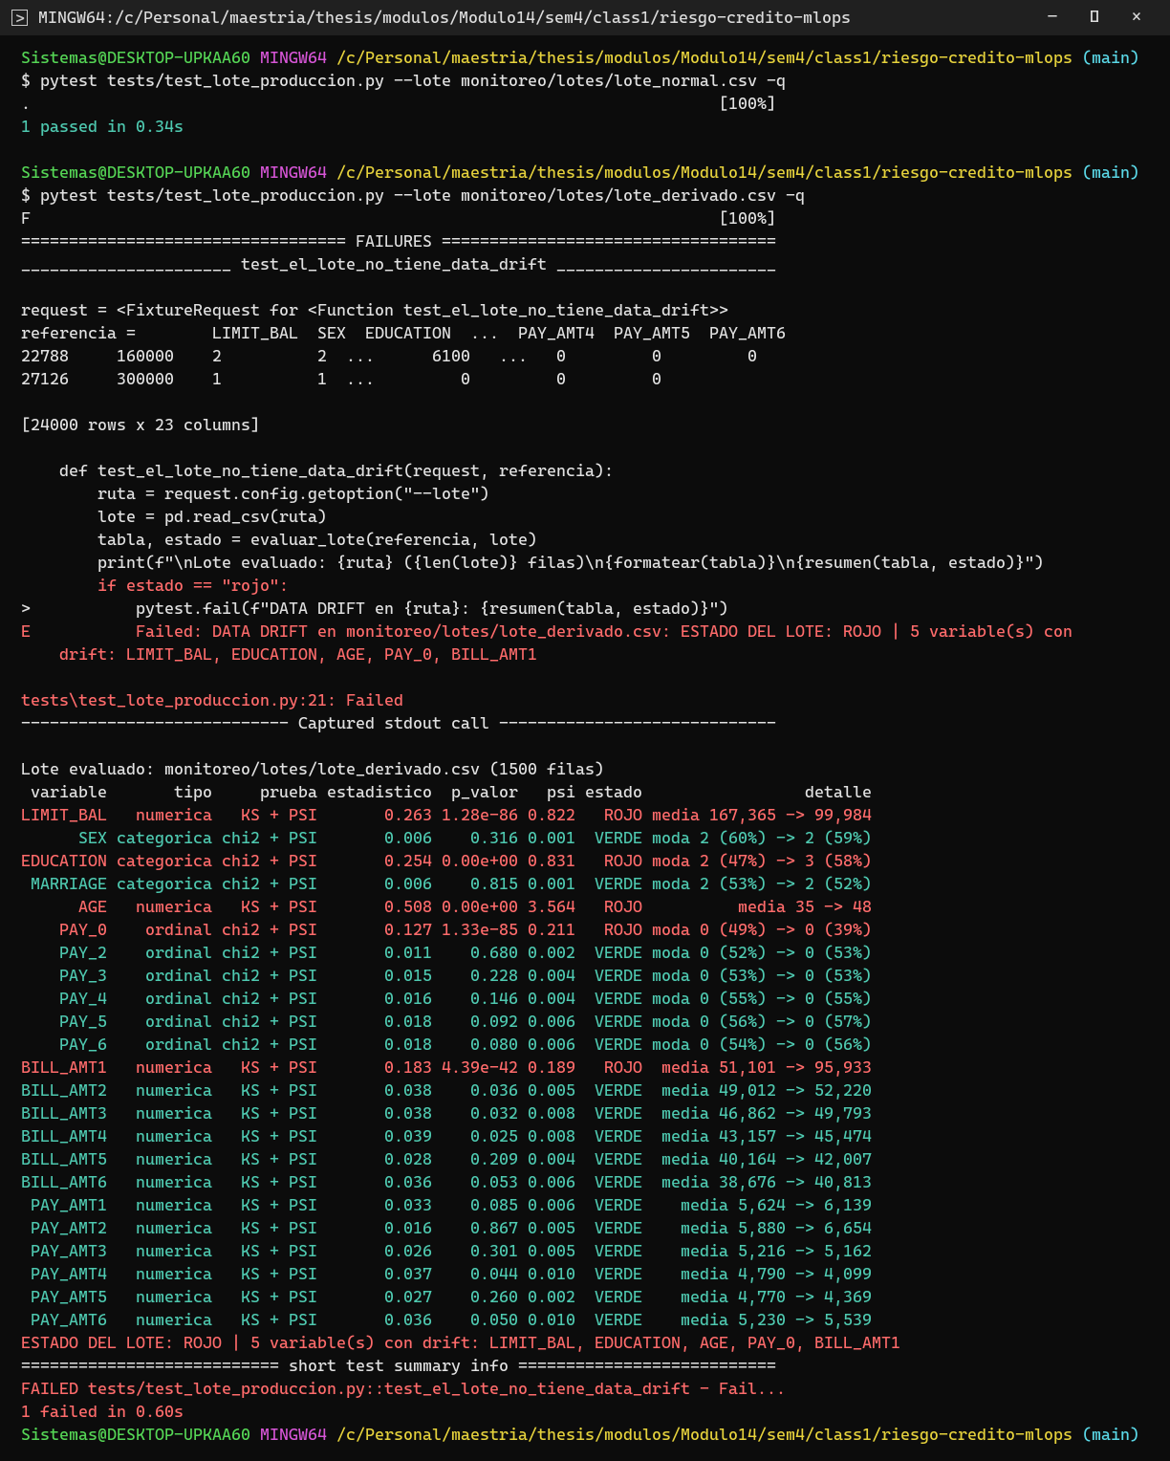
Figura 22. pytest con el lote normal (1 passed) y con el lote derivado (1 failed: DATA DRIFT con las cinco variables).

6.2 Concept drift (deriva de concepto)

Escenario simulado
monitoreo/concept_drift.py construye 12 lotes mensuales de 500 clientes (los 6.000 del conjunto de prueba, sin reposición, que el modelo nunca vio al entrenar). En los lotes 1 a 6 las etiquetas son las reales. Desde el lote 7 cambia la regla del mundo sin tocar las entradas: un shock económico hace que clientes que venían pagando al día (PAY_0 ≤ 0) caigan en mora; se reasigna mora = 1 a una fracción creciente de ellos (8 %, 9 %, 10 %, 14 %, 20 % y 30 %), un shock que empieza suave y se agrava mes a mes, como una crisis real. Las X son idénticas, por lo que el detector de data drift no lo ve: solo se nota al comparar las predicciones con las etiquetas reales.

Métrica por lote y gráfica temporal
Se evalúa el champion (versión 2, roc_auc de referencia 0.7797 sobre el conjunto de prueba al entrenarlo) en cada lote: roc_auc y f1 con etiqueta, y dos señales que no necesitan etiqueta (PSI de la distribución de scores del lote respecto de la distribución de scores de referencia, la del conjunto de prueba al entrenar, y tasa de positivos predicha).
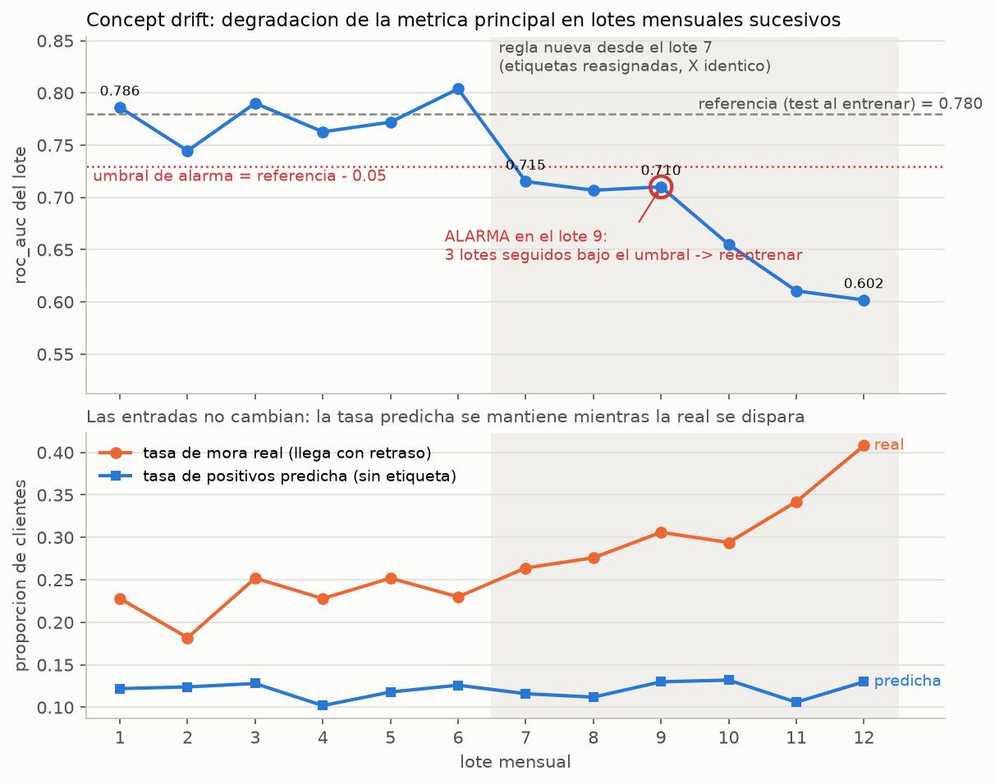
Figura 23. Degradación de roc_auc en los 12 lotes mensuales (arriba) y señales sin etiqueta frente a la tasa de mora real que llega con retraso (abajo).
Lote | n | roc_auc | f1 | mora real | positivos predichos | PSI score | bajo umbral | regla nueva
1 | 500 | 0.7861 | 0.4914 | 0.228 | 0.122 | 0.015 | no | no
2 | 500 | 0.7446 | 0.4183 | 0.182 | 0.124 | 0.018 | no | no
3 | 500 | 0.7902 | 0.5158 | 0.252 | 0.128 | 0.025 | no | no
4 | 500 | 0.7628 | 0.3758 | 0.228 | 0.102 | 0.008 | no | no
5 | 500 | 0.7720 | 0.5081 | 0.252 | 0.118 | 0.022 | no | no
6 | 500 | 0.8039 | 0.4831 | 0.230 | 0.126 | 0.006 | no | no
7 | 500 | 0.7152 | 0.3895 | 0.264 | 0.116 | 0.018 | sí | sí
8 | 500 | 0.7069 | 0.4124 | 0.276 | 0.112 | 0.015 | sí | sí
9 | 500 | 0.7101 | 0.4128 | 0.306 | 0.130 | 0.009 | sí | sí
10 | 500 | 0.6550 | 0.3944 | 0.294 | 0.132 | 0.007 | sí | sí
11 | 500 | 0.6106 | 0.2589 | 0.342 | 0.106 | 0.007 | sí | sí
12 | 500 | 0.6018 | 0.3197 | 0.408 | 0.130 | 0.005 | sí | sí

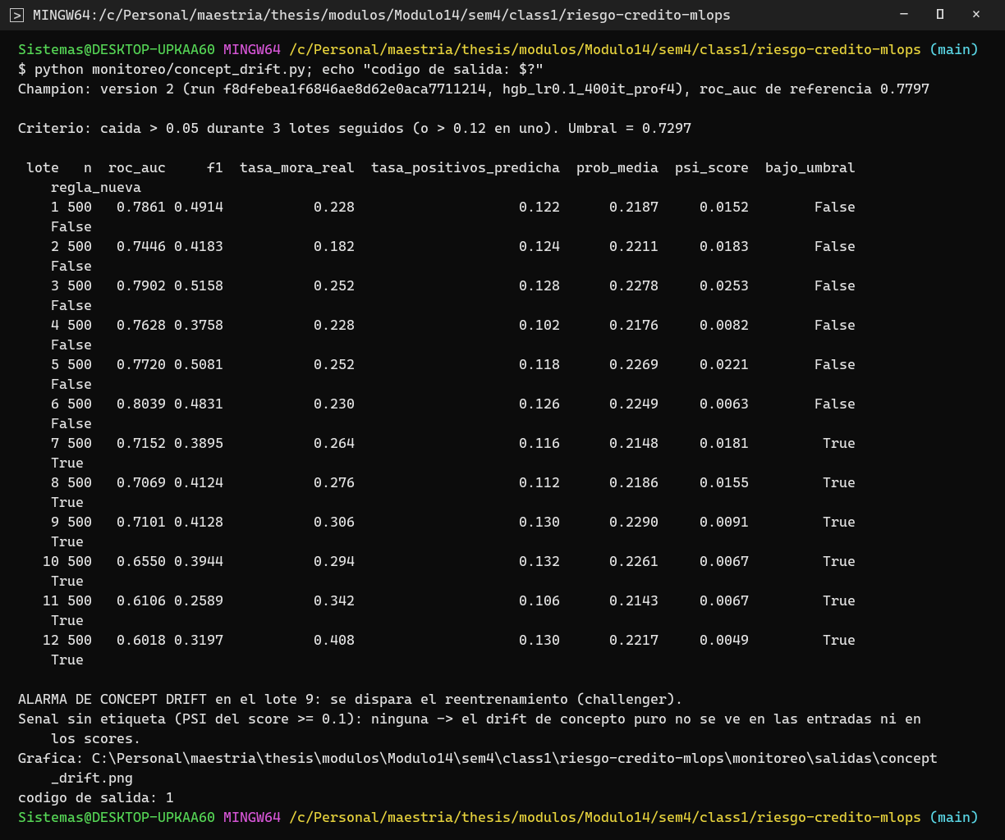
Figura 24. Salida de monitoreo/concept_drift.py: tabla por lote y decisión del criterio de reentrenamiento.

Criterio de reentrenamiento
- Alarma cuando la caída de roc_auc respecto de la referencia supera 0.05 absoluto durante 3 lotes consecutivos (umbral = 0.7797 − 0.05 = 0.7297); alarma inmediata si la caída supera 0.12 en un solo lote (casi cinco errores estándar: una caída catastrófica que no admite esperar tres meses).
- Por qué 0.05: con n = 500 y una tasa de mora del 22 % (unos 110 positivos y 390 negativos por lote), el error estándar del AUC es de unos 0.025–0.03 (fórmula de Hanley-McNeil), así que 0.05 está a unos dos errores estándar y no es ruido de muestreo. De hecho, en los lotes estables se ven oscilaciones de ±0.03 que no deben disparar nada.
- Por qué 3 lotes: un mes malo puede ser estacional o un problema de datos; tres meses seguidos es un cambio sostenido, y el costo de reentrenar (horas) es menor que el de operar tres meses más con un modelo equivocado.
- Resultado de la simulación: la alarma se disparó en el lote 9 (la regla cambió en el lote 7; a los tres lotes seguidos bajo el umbral se declara concept drift y se lanza el reentrenamiento del challenger). roc_auc del lote 6: 0.8039; del lote 7: 0.7152; del lote 12: 0.6018.
- Qué pasa al disparar la alarma: se entrena un challenger con los datos de la regla nueva (lotes recientes ya etiquetados), se registra como nueva versión en el Model Registry y solo si supera al champion en roc_auc sobre un conjunto de validación reciente se mueve el alias champion y se hace rolling update de los pods (kubectl rollout restart), sin cortar el servicio. Si sale mal, el alias vuelve a la versión anterior: rollback inmediato.

El problema del retraso de etiquetas
En producción la etiqueta real (mora del mes siguiente) se conoce recién 30 a 90 días después de la predicción, y la definición operativa de mora suele requerir 90 días de atraso. Durante ese tiempo no se puede calcular roc_auc del lote. Qué hace el equipo mientras tanto:
- Señales sin etiqueta calculadas el mismo día: data drift de las entradas (6.1), PSI de la distribución de scores respecto del entrenamiento y tasa de positivos predicha. Son el radar temprano. La simulación muestra también su límite: en un concept drift puro las entradas y los scores no cambian (PSI del score ≈ 0 en todos los lotes), así que estas señales detectan data drift y cambios de mezcla, pero no un cambio de regla con X idéntico.
- Evaluación con retraso: cada lote se cierra cuando llegan sus etiquetas; la gráfica temporal se construye con lotes cerrados y el criterio de 3 lotes se aplica sobre ellos. Para acortar el retraso, en producción se usaría una etiqueta proxy temprana: el primer atraso observado a los 30 días de la predicción (el estado de pago del mes siguiente, que este dataset no trae: PAY_0 es el estado del mes en que se predice, una entrada, y usarlo como etiqueta sería fuga de información; por eso la simulación trabaja con la etiqueta final).
- Muestreo con revisión humana: una muestra pequeña de solicitudes se revisa antes de los 90 días por analistas de riesgo para tener una estimación temprana de la tasa de error.
- Challenger en sombra: ante señales tempranas se entrena ya un candidato con los datos más recientes y se lo corre en paralelo (shadow) sin exponerlo; cuando las etiquetas confirman la caída, la comparación champion/challenger ya está lista y la promoción es inmediata.

Pruebas automatizadas
tests/test_concept_drift.py verifica el detector con un modelo entrenado en la propia prueba: el criterio no dispara sin caída ni con bajas aisladas, dispara con tres lotes seguidos o con una caída crítica, no hay alarma sin cambio de regla (a lo sumo lotes aislados bajo el umbral por azar, nunca una racha), con la regla nueva la alarma salta después del cambio con los tres lotes previos bajo el umbral y una caída media mayor que 0.05, y el PSI de los scores es idéntico con y sin concept drift (las entradas no cambian). La suite completa (24 pruebas) se ejecuta con pytest.
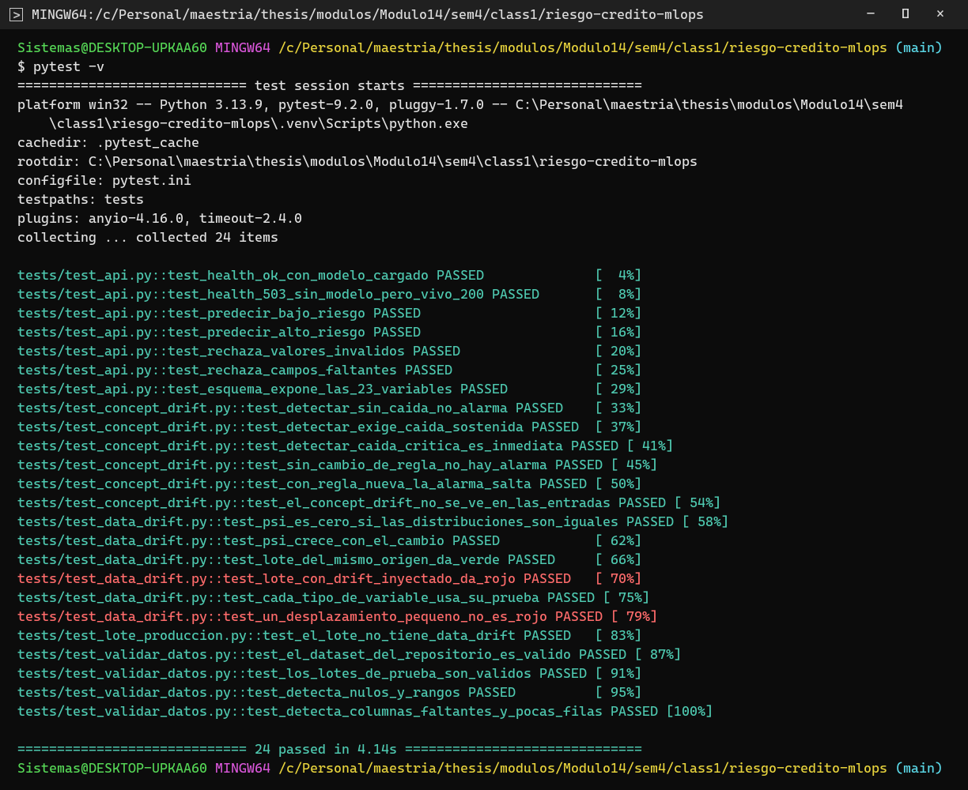
Figura 25. Suite completa: 24 pruebas (API, validación de datos, data drift, concept drift y puerta del lote) en verde.

7. Puntos extra — API y consumo desde una interfaz
La API (FastAPI) expone POST /predecir, GET /health, GET /info y GET /esquema, con documentación Swagger en /docs y validación de entradas con Pydantic (rangos del diccionario de datos: un SEX = 3 o una edad de 10 años devuelven 422).
La interfaz es una página HTML con JavaScript (ui/index.html) servida por nginx dentro del clúster (Deployment riesgo-credito-ui, Service NodePort 30081). nginx hace de proxy inverso de /api/ hacia el Service riesgo-credito-api por DNS interno del clúster (riesgo-credito-api.riesgo-credito.svc.cluster.local), de modo que el consumo es real contra el servicio desplegado en Kubernetes y no contra un proceso local; el navegador solo habla con la UI y no hace falta CORS. La página construye el formulario desde GET /esquema, trae dos ejemplos (bajo y alto riesgo), muestra la probabilidad de mora, el pod que atendió y la versión/run del modelo, y tiene un botón de ráfaga de 12 peticiones que lista qué pod atendió cada una (balanceo visible desde la interfaz).
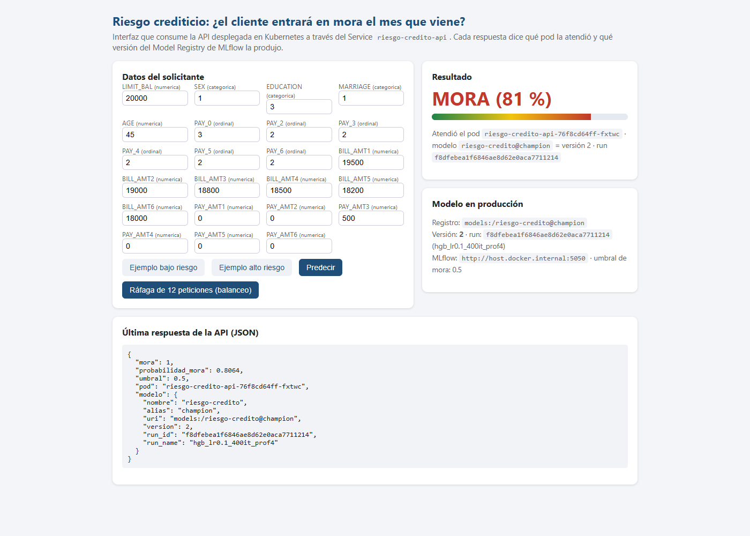
Figura 26. Interfaz web en http://localhost:30081: predicción de un solicitante de alto riesgo con el pod que la atendió y la versión del modelo.
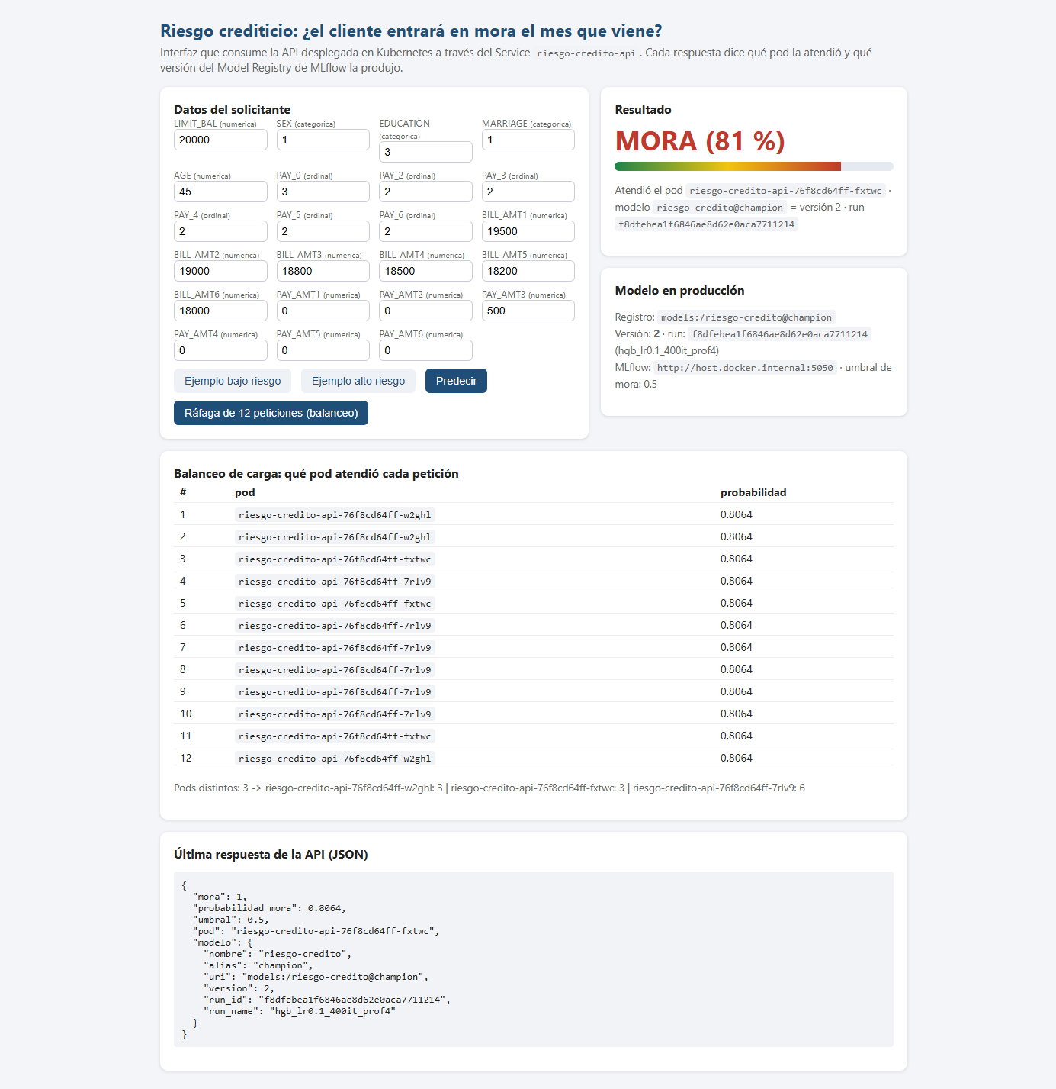
Figura 27. Ráfaga de 12 peticiones desde la interfaz: las atienden pods distintos del Deployment.
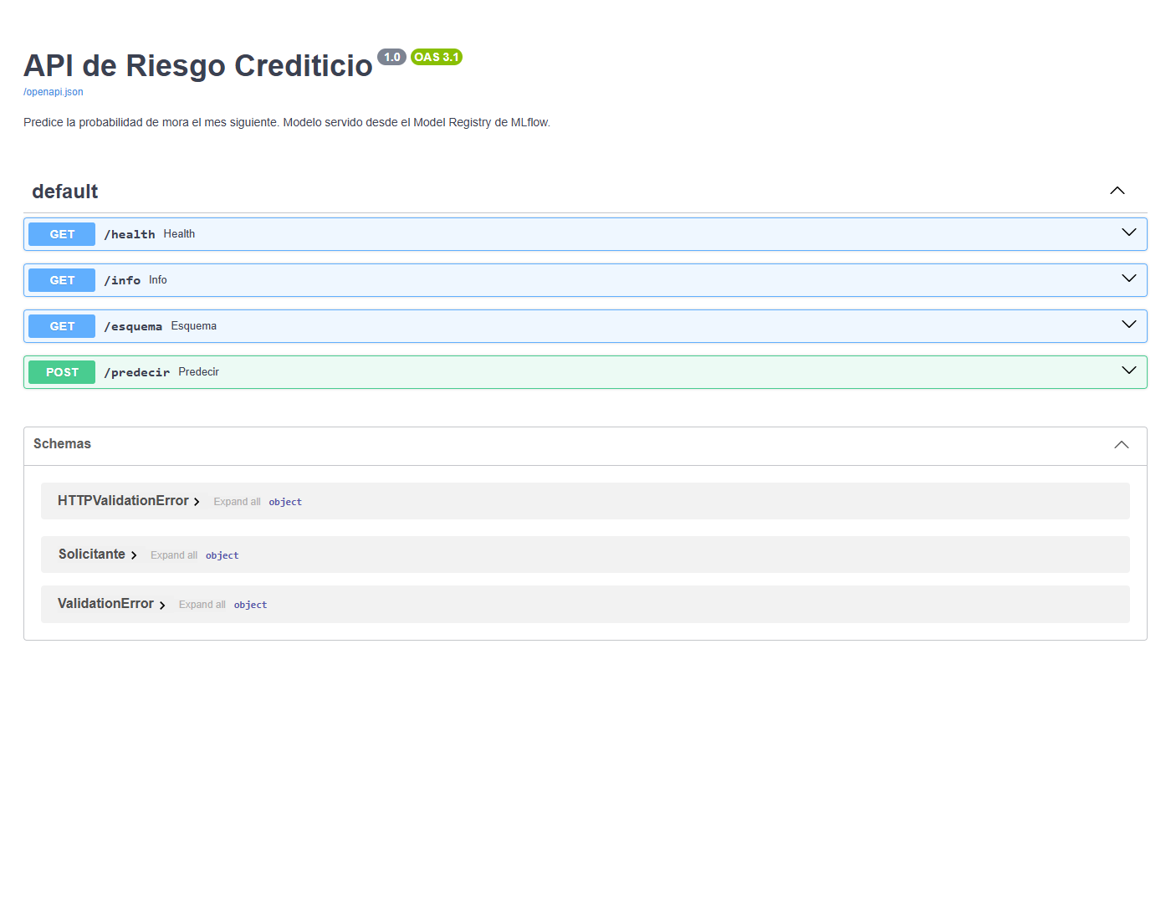
Figura 28. Documentación Swagger de la API desplegada (http://localhost:30080/docs).

8. Decisiones de arquitectura y preguntas probables de la defensa
El documento de arquitectura completo está en ARQUITECTURA.md del repositorio. Resumen de las decisiones y su porqué:
Decisión | Por qué
Dataset real de 23 variables en lugar de Iris | Tres tipos de variables permiten una prueba estadística por tipo y escenarios de drift realistas; 30.000 filas dan lotes mensuales de tamaño creíble.
roc_auc como métrica principal | Clase positiva minoritaria (22 %) y decisión de negocio basada en la probabilidad con umbral ajustable; AUC no depende del umbral y compara modelos entre sí.
8 runs de lo simple a lo complejo | Comparar varios modelos y fundamentar la elección en la vista de comparación de MLflow, no elegir el primero.
Preprocesamiento dentro del pipeline | Lo que se empaqueta es el modelo completo; el servicio no repite lógica de transformación.
Alias champion/baseline en el registro | MLflow 3 recomienda alias; cambiar de versión en producción es mover el alias y reiniciar pods; la versión base queda para rollback.
El modelo no viaja en la imagen | Una sola imagen sirve cualquier versión del registro; trazabilidad explícita (versión y run en cada respuesta). Costo: el arranque depende del servidor de MLflow, cubierto con reintentos y readiness probe.
3 réplicas, probes, requests/limits, rolling update sin indisponibilidad | Alta disponibilidad, tráfico solo a pods con el modelo cargado, memoria acotada, cambio de versión sin cortar el servicio.
MLflow en la máquina anfitriona | La UI debe mostrarse en vivo; es lo más simple de operar. En un equipo real sería un servicio compartido con base de datos y almacén de artefactos remotos.
Umbrales de drift explícitos y justificados | PSI 0.10/0.25 del credit scoring, α = 0.01 por las 23 pruebas, efecto mínimo 0.10 para no alertar por cambios sin tamaño práctico; 0.05 y 3 lotes para el concept drift.

Limitaciones reconocidas
- La elección del champion se hizo sobre el conjunto de prueba (no hay un conjunto de validación separado ni validación cruzada) y los cinco modelos de árboles están a menos de 0.007 de roc_auc entre sí, dentro del error de muestreo con n = 6.000. El énfasis del proyecto es la ingeniería; para un desempate riguroso se usaría validación cruzada estratificada (5 particiones) registrando en MLflow la media y la desviación de roc_auc.
- HistGradientBoostingClassifier activa early stopping automáticamente con más de 10.000 filas: max_iter es un tope, no el número de iteraciones entrenadas (el champion, declarado con max_iter = 400, se detuvo en 104 iteraciones por su criterio interno de validación con el 10 % del train; por eso entrena en décimas de segundo). Los runs hgb difieren de verdad en learning_rate y max_depth; en una siguiente iteración se registraría n_iter_ como métrica de cada run.
- El servidor de MLflow corre en la máquina anfitriona con SQLite: válido para la demo y para la defensa, pero en producción sería un servicio compartido con base de datos y almacén de artefactos propios, desplegado en el clúster o en la nube.

Preguntas probables y respuesta corta
- ¿Por qué ese modelo y no la regresión logística? Porque en la comparación de MLflow el hist gradient boosting gana claramente a la logística en roc_auc (0.780 frente a 0.710) sobre la misma partición, con un tiempo de entrenamiento de segundos; entre los modelos de árboles la diferencia es pequeña y se eligió el de mejor roc_auc. La logística queda registrada como versión base para rollback y como referencia de interpretabilidad.
- ¿Cómo sé que el pod sirve el modelo del registro? GET /info y cada respuesta devuelven versión y run_id; coinciden con el alias champion en el Model Registry y con modelo_desplegado.json.
- ¿Qué pasa si se cae el servidor de MLflow? Los pods que ya cargaron el modelo siguen sirviendo (está en memoria). Un pod nuevo reintenta la carga cada 10 s y, mientras tanto, la readiness (/health en 503) lo deja fuera del Service; la liveness apunta a /vivo, que responde mientras el proceso esté vivo, así que Kubernetes no lo reinicia por una caída de MLflow.
- ¿Data drift siempre implica reentrenar? No: se vigila. Reentrenar lo decide el concept drift (la métrica cae de forma sostenida). El data drift sí obliga a investigar la fuente de datos.
- ¿Por qué KS para numéricas y chi-cuadrado para categóricas? KS compara distribuciones continuas sin suponer forma; en categorías no hay orden ni acumulada, así que se comparan proporciones por categoría con chi-cuadrado; el PSI sirve para ambas y es el estándar del dominio.
- ¿Cómo se cambia de versión sin cortar el servicio? Se mueve el alias champion a la nueva versión y se hace kubectl rollout restart: con maxSurge 1 y maxUnavailable 0 nunca hay menos de 3 pods listos (sección 5.5 lo muestra ejecutado).
- ¿Cuándo se reentrena? Por los tres disparadores vistos en clase: por tiempo (un CT programado), por rendimiento (la métrica real del lote cae: el criterio de concept drift) y por drift (un data drift rojo obliga a investigar y vigilar; en este proyecto no reentrena solo, porque un cambio en X no implica que la regla haya cambiado). El modelo reentrenado es un challenger que pasa por la misma compuerta de calidad antes de reemplazar al champion.
- ¿Blue-green, canary o A/B? El Deployment hace rolling update (maxSurge 1, maxUnavailable 0), la forma básica de blue-green progresivo con rollback inmediato (kubectl rollout undo o mover el alias). Un canary daría el 10 % del tráfico a un segundo Deployment del challenger detrás del mismo Service, y un A/B compararía la métrica de negocio de ambos con una prueba estadística. No se implementaron porque el enunciado no lo pide, pero el diseño lo permite sin cambiar la imagen.
- ¿Qué se monitorea? Las tres capas: técnica (probes, kubectl get pods y los restarts: ¿está vivo?), datos y modelo (data drift por variable, PSI del score, tasa de positivos, roc_auc por lote: ¿entiende el mundo de hoy?) y negocio (tasa de mora real de la cartera aprobada y pérdida esperada frente al ingreso por créditos: ¿genera valor?; no se implementó porque el dataset no trae montos de pérdida).
- ¿Por qué umbral de decisión 0.5? roc_auc mide si el modelo ordena bien a los clientes, independiente del umbral. El umbral lo fija el negocio según el costo de un falso negativo (aprobar a un moroso) frente a un falso positivo (rechazar a un buen cliente); 0.5 es provisional y configurable en el ConfigMap (UMBRAL_MORA); con costos reales bajaría a 0.2–0.3 para ganar recall.
- ¿Nivel de madurez? Nivel 1: tracking y registry en MLflow, despliegue reproducible con scripts y manifiestos, validación de datos y drift automatizados con pytest; falta orquestar CI/CD/CT (GitHub Actions), que el enunciado deja fuera.

9. Cómo reproducirlo
python -m venv .venv && .\.venv\Scripts\pip install -r requirements.txt
.\scripts\mlflow_server.ps1 # MLflow en http://localhost:5050 (dejar abierto)
.\scripts\entrenar_y_registrar.ps1 # datos, 8 runs y registro del champion
.\scripts\desplegar_k8s.ps1 # imagen Docker + kubectl apply -f k8s/
bash scripts/demo_balanceo.sh 12 # balanceo entre pods
python monitoreo/lotes.py && python monitoreo/validar_datos.py monitoreo/lotes/lote_normal.csv
python monitoreo/data_drift.py --lote monitoreo/lotes/lote_derivado.csv # rojo, exit 1
python monitoreo/concept_drift.py # grafica y alarma
pytest # 24 pruebas
pytest tests/test_lote_produccion.py --lote monitoreo/lotes/lote_derivado.csv # falla: rojo
Versiones: Python 3.13 · mlflow 3.18.0 · scikit-learn 1.9.1 · pandas 3.1.0 · fastapi 0.162.0 · Docker Desktop con Kubernetes v1.34.1.

10. Listado de evidencias
Cómo se tomaron las evidencias: todos los comandos se ejecutaron en Windows 11 desde Git Bash (MINGW64, el bash que instala Git para Windows), con el kubectl y el docker de Docker Desktop y el Python del entorno virtual del proyecto; por eso la sintaxis de las capturas es la de bash (bucles for, $(…), tuberías). docs/herramientas/cap.sh ejecuta cada comando real y guarda su salida completa con tee en docs/evidencia/salidas/*.txt; las imágenes de terminal de este informe se generan desde esos archivos de texto con docs/herramientas/render_terminal.py, que reproduce la ventana de Git Bash (barra de título de Windows, el prompt usuario@equipo MINGW64 ruta (rama), el comando y su salida tal cual quedó guardada). Las capturas de la interfaz de MLflow, de la interfaz web y de Swagger son capturas de navegador. La gráfica de concept drift la genera monitoreo/concept_drift.py. Los scripts de PowerShell de scripts/ (mlflow_server.ps1, entrenar_y_registrar.ps1, desplegar_k8s.ps1, publicar_repo.ps1) son atajos para una consola de PowerShell; los scripts .sh son para Git Bash.
- Figura 1 (diagrama-01-arquitectura.png): Arquitectura general: entrenamiento y registro en MLflow en la máquina anfitriona; API en Kubernetes con 3 réplicas que cargan el modelo por alias; interfaz web que consume el Service; monitoreo de drift fuera del camino de la petición.
- Figura 2 (01-entrenar.png): Salida real del entrenamiento: los 8 runs, sus métricas y el mejor run por roc_auc.
- Figura 3 (mlflow-01-experimento.png): Interfaz de MLflow: el experimento riesgo-credito con los runs ordenados por roc_auc y las columnas de métricas y familia visibles.
- Figura 4 (mlflow-05-filtro.png): Filtro aplicado en la tabla de runs (metrics.roc_auc > 0.77 and tags.familia = 'hist_gradient_boosting'): quedan 3 runs.
- Figura 5 (mlflow-02-comparacion.png): Vista de comparación de MLflow con cuatro runs seleccionados: gráfico de coordenadas paralelas (parámetros y roc_auc) y detalles de los runs.
- Figura 6 (mlflow-02b-comparacion-tabla.png): La misma comparación, más abajo: parámetros y métricas de los cuatro runs lado a lado (accuracy, f1, pr_auc, precision, recall, roc_auc), que es donde se argumenta la elección del modelo.
- Figura 7 (02-registrar.png): Salida de entrenamiento/registrar.py: versiones registradas, alias, el run de cada una y la compuerta de calidad aprobando al candidato.
- Figura 8 (mlflow-03-registry.png): Model Registry en la interfaz de MLflow: el modelo riesgo-credito con sus versiones y alias.
- Figura 9 (mlflow-04-version-champion.png): Detalle de la versión 2 (alias champion) en el registro, con el enlace al run que la produjo.
- Figura 10 (03-docker-build.png): Construcción de la imagen riesgo-credito-api:1.0 (capas cacheadas) y la imagen resultante.
- Figura 11 (04-docker-run.png): Contenedor en ejecución: /health en 200, una predicción de alto riesgo por POST /predecir y el log que confirma la carga del modelo desde el registro.
- Figura 12 (05-k8s-despliegue.png): kubectl apply, espera del rollout y todos los objetos del namespace riesgo-credito.
- Figura 13 (06-k8s-replicas-running.png): Los 3 pods del Deployment en estado Running y READY 1/1, y el EndpointSlice del Service con las tres IPs.
- Figura 14 (07-k8s-balanceo.png): Doce peticiones sucesivas al Service atendidas por pods distintos y el conteo por pod.
- Figura 15 (08-k8s-autorreparacion.png): Bucle de peticiones concurrente con kubectl delete pod: todas devuelven HTTP 200, el pod eliminado desaparece y el ReplicaSet crea uno nuevo (edad de segundos) que queda en Running.
- Figura 16 (09-k8s-escalado.png): Escalado a 5 réplicas, reparto de 10 peticiones entre cinco pods y vuelta a 3 réplicas.
- Figura 17 (10-k8s-trazabilidad.png): GET /info contra el Service de Kubernetes y el archivo modelo_desplegado.json: misma versión y mismo run.
- Figura 18 (16-k8s-cambio-version.png): Rollback y promoción por alias: /info antes (versión 2), tras mover el alias a la versión 1 y reiniciar (versión 1), y al final de nuevo la versión 2; todo sin tocar la imagen.
- Figura 19 (17-validar-datos.png): Validación de datos: el lote normal pasa (código 0) y un lote con celdas vacías, códigos inexistentes y pagos negativos es rechazado con el detalle de cada problema (código 1).
- Figura 20 (11-data-drift-verde.png): Lote del mismo origen que el entrenamiento: las 23 variables evaluadas y estado del lote VERDE (código de salida 0).
- Figura 21 (12-data-drift-rojo.png): Lote con datos derivados inyectados: variables en ROJO y estado del lote ROJO (código de salida 1).
- Figura 22 (13-pytest-lote.png): pytest con el lote normal (1 passed) y con el lote derivado (1 failed: DATA DRIFT con las cinco variables).
- Figura 23 (concept_drift.png): Degradación de roc_auc en los 12 lotes mensuales (arriba) y señales sin etiqueta frente a la tasa de mora real que llega con retraso (abajo).
- Figura 24 (15-concept-drift.png): Salida de monitoreo/concept_drift.py: tabla por lote y decisión del criterio de reentrenamiento.
- Figura 25 (14-pytest-suite.png): Suite completa: 24 pruebas (API, validación de datos, data drift, concept drift y puerta del lote) en verde.
- Figura 26 (ui-01-prediccion.png): Interfaz web en http://localhost:30081: predicción de un solicitante de alto riesgo con el pod que la atendió y la versión del modelo.
- Figura 27 (ui-02-rafaga.png): Ráfaga de 12 peticiones desde la interfaz: las atienden pods distintos del Deployment.
- Figura 28 (api-docs.png): Documentación Swagger de la API desplegada (http://localhost:30080/docs).

